HUBUNGAN BAHASA SEHARI-HARI GURU TERHADAP KEMAMPUAN BERBAHASA INDONESIA SISWA KELAS V SDN 3 AMPARITA KECAMATAN TELLU LIMPOE KABUPATEN
SIDENRENG RAPPANG

SKRIPSI

Diajukan kepada Program Studi Pendidikan Guru Sekolah Dasar Strata Satu
untuk Memenuhi Sebagian Persyaratan Guna Memperoleh
Gelar Sarjana Pendidikan (S.Pd)

Oleh:

LA SIATTA
1247042079

PROGRAM STUDI PENDIDIKAN GURU SEKOLAH DASAR
FAKULTAS ILMU PENDIDIKAN
UNIVERSITAS NEGERI MAKASSAR
2016
ii

SKRIPSI

HUBUNGAN BAHASA SEHARI-HARI GURU TERHADAP KEMAMPUAN BERBAHASA INDONESIA SISWA KELAS V SDN 3 AMPARITA KECAMATAN TELLU LIMPOE KABUPATEN
SIDENRENG RAPPANG

LA SIATTA
1247042079

PROGRAM STUDI PENDIDIKAN GURU SEKOLAH DASAR
FAKULTAS ILMU PENDIDIKAN
UNIVERSITAS NEGERI MAKASSAR
2016

PENGESAHAN PEMBIMBING

Skripsi di terima oleh Panitia Ujian Skripsi Fakultas Ilmu Pendidikan Universitas Negeri Makassar dengan SK Dekan No. 8131/UN/36.4/PP/2016 pada tanggal 28 September 2016 untuk memenuhi sebagian persyaratan memperoleh gelar Sarjana Pendidikan pada Program Studi pada 28 September 2016.

Disahkan Oleh,
Pemb. Dekan Bid. Akademik

Dr. Abdul Saman, M.Si., Kons.
NIP. 19720817 200212 1 001

Panitia Ujian :
- Ketua : Drs. Muslimin, M.Ed. (…………….....)
- Sekertaris : Dra. Hj. Rosdiah Salam, M.Pd. (……………….)
- Pembimbing I : Drs. Latri Aras, M.Pd. (……………….)
- Pembimbing II : Dra. Siti Habibah, M.Si. (……………….)
- Penguji I : Dr. Andi Makkasau (……………….)
- Penguji II : Sumarlin Mus, S.Pd, M.Pd. (……………….)

iii

Hal : Pengajuan Judul Skripsi

Kepada Yth.
Bapak Ketua PRODI PGSD FIP UNM
Di
Makassar

Yang bertanda tangan dibawah ini, mahasiswa :

Nama : La Siatta
NIM : 1247042079
Kelas : M 1.7
Program : PGSD – S1
Prodi : UPP PGSD MAKASSAR FIP UNM

Telah memenuhi persyaratan untuk menyusun skripsi sebagai salah satu persyaratan penyelesaian studi di prodi S1 PGSD FIP UNM.
Sehubungan dengan itu, di bawah ini diajukan tiga (3) judul untuk dipertimbangkan dan mendapat persetujuan satu ( 1 ), diantaranya yaitu :
- Penerapan Metode Mind Mapping dalam Meningkatkan Hasil Belajar Siswa Pada Mata Pelajaran IPS di Kelas V SDN 3 Amparita Kecamatan Tellu Limpoe Kabupaten Sidenreng Rappang
- Pengaruh Bahasa Sehari-hari Guru Terhadap Pemahaman Siswa Kelas V SDN 3 Amparita Pada Mata Pelajaran Bahasa Indonesia
- Pengaruh Pemberian Beasiswa Terhadap Motivasi Belajar Siswa Kelas V dan VI SDN 3 Amparita Kecamatan Tellu Limpoe Kabupaten Sidenreng Rappang

Makassar, 11 Januari 2015
Dosen Penasehat Akademik, Mahasiswa Yang Bersangkutan

Drs. Latri Aras, S.Pd, M.Pd. La Siatta
NIP. 19630630 198703 1 002 Nim. 1247042079

Mengetahui,
Ketua Prodi PGSD MAKASSAR FIP UNM

Ahmad Syawaluddin, S.Kom., M.Pd
NIP. 19741025 200604 1 001

PERSETUJUAN PEMBIMBING
Usulan Penelitian dengan Judul: Pengaruh Bahasa Sehari-Hari Guru Terhadap Peningkatan Pemahaman Konsep Bahasa Siswa Pada Mata Pelajaran Bahasa Indonesia Siswa Kelas V SDN 3 Amparita Kecamatan Tellu Limpoe Kabupaten Sidenreng Rappang.

Atas nama:

Nama : La Siatta

Nim : 124 704 2079

Jurusan / Prodi : Pendidikan Guru Sekolah Dasar

Fakultas : Ilmu Pendidikan

Setelah diperiksa dan diteliti, naskah usulan penelitian ini telah menenuhi syarat untuk diseminarkan.

Makassar, Maret 2016

Pembimbing I Pembimbing II

Drs. Latri, S.Pd, M.Pd. Dra. St. Habibah, M.Si
NIP. 19630630 197803 1 002 NIP. 19621220 198903 2 001

Disahkan Oleh,
Ketua Prodi PGSD FIP UNM

Ahmad Syawaluddin, S.Kom, M.Pd
NIP. 19741025 200604 1 001

PERSETUJUAN PEMBIMBING
Skripsi dengan Judul: Pengaruh Bahasa Sehari-Hari Guru Terhadap Peningkatan Pemahaman Konsep Bahasa Siswa Pada Mata Pelajaran Bahasa Indonesia Siswa Kelas V SDN 3 Amparita Kecamatan Tellu Limpoe Kabupaten Sidenreng Rappang.

Atas nama:

Nama : La Siatta

Nim : 124 704 2079

Jurusan / Prodi : Pendidikan Guru Sekolah Dasar

Fakultas : Ilmu Pendidikan

Setelah diperiksa dan diteliti, Hasil penelitian ini telah menenuhi syarat untuk diseminarkan.

Makassar, Agustus 2016

Pembimbing I Pembimbing II

Drs. Latri, S.Pd, M.Pd. Dra. St. Habibah, M.Si
NIP. 19630630 197803 1 002 NIP. 19621220 198903 2 001

Disahkan Oleh,
An. Ketua Prodi PGSD FIP UNM
Ketua UPP PGSD Makassar

Dra. HJ. Rosdiah Salam, M.Pd
NIP. 19620310 198703 2 002

DAFTAR RIWAYAT HIDUP
- KETERANGAN DIRI
- N a m a : La Siatta
- Tempat/Tanggal Lahir : Amparita, 05 Maret 1994
- N I M : 124 704 2079
- Jurusan : Pendidikan Guru Sekolah Dasar (PGSD) S1
- Semester : VIII (Genap)
- Tahun Ajaran : 2015/2016
- Jenis Kelamin : Laki-Laki
- A g a m a : Hindu
- Status Perkawinan : Belum Menikah
- Pekerjaan : Mahasiswa
- Alamat : Jl. Monomen Emmy Saelan Lr. 7 No. 21
- Riwayat Pendidikan : - SDN 3 Amparita (Tahun 2006)
- SMPN 1 Tellu Limpoe (Tahun 2009)
- SMAN 1 Tellu Limpoe (Tahun 2012)
- Riwayat Pekerjaan : PCL BPS (Badan Pusat Statistik) SE 2016
- Riwayat Organisasi :
- Staff Bidang IV HIMAPRODI UPP PGSD MAKASSAR Periode 2013-2014
- Pemangku Adat Ambalan Ranggong Dg. Romo Gugus Depan 08.095 UKM PRAMUKA UNM Periode 2013-2014
- Ketua Bidang Rumah Tangga Racana Ranggong Dg. Romo Gugus Depan 08.095 UKM PRAMUKA UNM Periode 2014-2015
- Ketua Bidang Kegiatan dan Latihan Racana Ranggong Dg. Romo Gugus Depan 08.095 UKM PRAMUKA UNM Periode 2015-2016
- Anggota Gita Cikal Marching Band UKM PRAMUKA UNM
- Anggota Devisi Ekspedisi Sobat Budaya Makassar 2016
- Ketua Bidang Pengembangan Minat dan Bakat IKA SMAN 1 Tellu Limpoe 2016-2021

- KETERANGAN KELUARGA
- Nama Orang Tua (Ayah) : La Kinding
- Tempat/Tanggal Lahir : Sidrap, 01 Juni 1965
- Pendidikan Orang Tua : SD
- Pekerjaan Orang Tua : Petani
- Agama Orang Tua : Hindu

Demikian Daftar Riwayat Hidup ini dibuat dengan sesungguhnya dan apabila di kemudian hari terdapat keterangan yang tidak benar maka bersedia maka bersedia dituntut di muka pengadilan serta menerima segala tindakan yang diambil oleh pemerintah.

Makassar, Agustus 2016

Mengetahui, Yang Membuat

an. Dekan,

Pembantu Dekan Bidang Akademik

Dr. Abdul Saman, M.Si, Kons. La Siatta
NIP. 19720817 200212 1 001 NIM. 1247042079

SURAT KETERANGAN
Nomor /UN.36.4/KM/2016

Dekan Fakultas Ilmu Pendidikan Universitas Negeri Makassar menerangkan bahwa,

N a m a : La Siatta
Tempat/Tanggal Lahir : Amparita, 05 Maret 1994
N I M : 124 704 2079
Jurusan : Pendidikan Guru Sekolah Dasar (PGSD) S1
Semester : VIII (Genap)
Alamat : Jl. Monomen Emmy Saelan Lr. 7 No. 21

Benar sepanjang pengetahuan kami, mahasiswa tersebut di atas tidak terlibat langsung dalam peristiwa G. 30 S/PKI.

Demikian surat keterangan ini diberiakan untuk digunakan sebagaimana mestinya dan hanya berlaku dalam lingkungan Universitas Negeri Makassar.

Makassar, Agustus 2016

an. Dekan,

Pembantu Dekan Bidang Akademik

Dr. Abdul Saman, M.Si, Kons
NIP. 19720817 200212 1 001

ABSTRAK

La Siatta. 2016. Hubungan Bahasa Sehari-Hari Guru Terhadap Kemampuan Berbahasa Indonesia Siswa Kelas V SDN 3 Amparita Kecamatan Tellu Limpoe Kabupaten Sidenreng Rappang. Skripsi ini Dibimbing oleh Drs. Latri Aras, S.Pd, M.Pd. dan Dra. St. Habibah, M.Si. Program Studi Pendidikan Guru Sekolah Dasar. Fakultas Ilmu Pendidikan. Universitas Negeri Makassar.

Skripsi ini mengkaji tentang bahasasehari-hari guru sebagai upaya untuk peningkatan pemahaman konsep bahasa siswa pada mata pelajaran bahasa Indonesia. Permasalahan dalam penelitian ini adalah perlunya pembuktian mengenai peggunaan bahasa sehari - hari guru dalam pembelajaran apakah akan banyak berpengaruh terhadap pemahaman siswa, apakah akan banyak menjadi penyemangat siswa dalam mengikuti pembelajaran. Rumusan masalah dalam penelitian ini yaitu apakah ada pengaruh bahasa sehari - hari guru terhadap peningkatan pemahaman konsep bahasa pada mata pelajaran bahasa Indonesia siswa kelas V SDN 3 Amparita Kecamatan Tellu Limpoe Kabupaten Sidenreng Rappang. Penelitian ini bertujuan untuk mengetahui untuk mengetahui apakah ada pengaruh bahasa sehari-hari guru terhadap peningkatan konsep bahasa pada mata pelajaran bahasa Indonesia siswa kelas V SDN 3 Amparita Kecamatan Tellu Limpoe Kabupaten Sidenreng Rappang. Penelitian ini menggunakan pendekatan penelitian Kuantitatif type Ex Post Facto. Adapun focus penelitian terdiri dari Bahasa dan Pemahaman. Lokasi tempat meneliti adalah di Kabupaten Sidenreng Rappang Kecamatan Tellu Limpoe tepatnya di SDN 3 Amparita. Sumber data pada penelitian ini adalah siswa kelas V secara keseluruhan. Teknik pengumpulan data menggunakan wawancara, observasi dan dokumentasi. Teknik analisis data adalah analisis Kuantitatif dengan cara Ex Post Facto, yaitu dengan cara menentukan variable X dan variable Y suatu penelitian. Hasil dari penelitian menunjukkan bahwa penggunaan bahasa sehari - hari guru dalam proses pembelajaran tidak terlalu berpengaruh terhadap peningkatan pemahaman siswa. Kesimpulan dalam penelitian ini adalah bahasa sehari - hari yang digunakan tidak terlalu berpengaruh, oleh karena itu guru harusnya lebih mengutamakan bahasa Indonesia dalam proses pembelajarannnya, di lingkungan sekolah maupun berkomunikasi sehari –hari dengan siswa.

v

MOTO

Hiduplah Sama Seperti Ikan Yang Hidup Bergerak Melawan Arus,
Janganlah Hidup Bagaikan Ikan Yang Mengikuti Arus.

(La Siatta)

“Resopa Temmangingngi Namalomo Naletei Pammase Dewatae”
Kerja keras dengan penuh keikhlsan dan tak lupa berdoa agar tujuan kita tercapai

(Nene’ Mallomo)

Pada akhirnya dengan segala kerendahan hati
Kuperuntukkan karya ini
Kepada Almamater, Bangsa dan Agamaku
Kepada Kedua Orang Tuaku, Saudara-saudarakuTercinta
Serta Keluarga dan sahabat-sahabatku yang tersayang
Yang dengan tulus ikhlas selalu berdoa dan membantu
Baik moril maupun materi demi keberhasilan penulis
SemogaTuhan Yang Maha Esa Senantiasa Memberikan Rahmat dan Karunianya

iv

PERNYATAAN KEASLIAN SKRIPSI

Surat yang bertanda tangan di bawah ini:
Nama : La Siatta
Nim : 1247042079
Jurusan : Pendidikan Guru SekolahDasar S1
Judul Skripsi : Hubungan Bahasa Sehari-Hari Guru Terhadap Kemampuan Berbahasa Indonesia Siswa Kelas V SDN 3 Amparita Kecamatan Tellu Limpoe Kabupaten Sidenreng Rappang.

Menyatakan dengan sebenarnya bahwa skripsi yang saya tulis ini benar merupakan hasil karya saya sendiri dan bukan merupakan pengambil alihan tulisan atau pikiran orang lain yang saya akui sebagai hasil atau pikiran sendiri.
Apabila dikemudian hari terbukti atau dibuktikan bahwa skripsi ini hasil jiplakan, maka saya bersedia menerima sanksi atas perbuatan tersebut sesuai ketentuan yang berlaku.

Makassar, 13 Agustus 2016
Yang membuat Pernyataan

La Siatta
PRAKATA
iii

Puji syukur kehadirat Tuhan Yang Maha Esa, atas rahmat dan hidayah-Nya jualah sehingga penulis dapat menyelesaikan skripsi ini dengan judul: Hubungan Bahasa Sehari-Hari Guru Terhadap Kemampuan Berbahasa Indonesia Siswa Kelas V SDN 3 Amparita Kecamatan Tellu Limpoe Kabupaten Sidenreng Rappang.
Penulisan skripsi ini merupakan salah satu syarat untuk menyelesaikan studi dan mendapat gelar Sarjana Pendidikan (S.Pd) pada Program Studi Pendidikan Guru Sekolah Dasar Fakultas Ilmu Pendidikan Universitas Negeri Makassar. Penulis menyadari bahwa skripsi ini tidak mungkin terwujud tanpa bantuan dan bimbingan dari berbagai pihak oleh karena itu penulis menyampaikan terima kasih kepada Bapak Drs. Latri, S.Pd., M.Pd. selaku pembimbing I dan ibu Dra. St. Habibah, M.Si selaku pembimbing II yang telah memberikan bimbingan dan arahan dengan tulus ikhlas sehingga skripsi ini dapat diselesaikan.
Penulis juga menyampaikan ucapan terima kasih kepada:
- Prof. Dr. H. Husain Syam, M.TP. selaku Rektor Universitas Negeri Makassar yang telah memberikan peluang untuk mengikuti proses perkuliahan pada program Pendidikan Guru Sekolah Dasar Fakultas Ilmu Pendidikan Universitas Negeri Makassar.
- Dr. Abdullah Sinring, M.Pd. sebagai Dekan FIP; Dr. Abdul Saman, M.Si., Kons. Sebagai Wakil Dekan I; Drs. Muslimin, M.Ed. sebagai Wakil Dekan II; Dr. Pattaufik, M.Si. selaku Wakil Dekan III; dan Dr. Purwoto, M.Pd. sebagai Wakil Dekan IV Fakultas Ilmu Pendidikan Universitas Negeri Makassar yang telah memberikan layanan akademik, administrasi dan kemahasiswaan selama proses pendidikan dan penyelesaian studi.
vi
- Ahmad Syawaluddin, S. Kom., M. Pd. Selaku Ketua Program Studi dan Muhammad Irfan. S.Pd., M. Pd. Selaku sekretaris Program Studi PGSD Fakultas Ilmu Pendidikan Universitas Negeri Makassar yang dengan penuh perhatian memberikan bimbingan dan memfasilitasi penulis selama proses perkuliahan.
- Dra. Rosdiah Salam, M.Pd. Selaku Ketua UPP PGSD Makassar Fakultas Ilmu Pendidikan Universitas Negeri Makassar yang dengan penuh perhatian memberikan bimbingan dan memfasilitasi penulis selama proses perkuliahan.
- Drs. Latri, S.Pd.,M.Pd. dan Dra. St. Habibah, M.Si. selaku pembimbing 1 dan 2 yang tak henti-hentinya membimbing dan memberikan masukan kepada penulis terhadap penyelesaian skripsi penulis.
- Bapak / ibu dosen Program Studi PGSD FIP UNM yang telah memberikan berbagai macam ilmu pengetahuan yang tak ternilai dibangku perkuliahan.
- Dr. Andi Makkasau selaku penguji 1 dan Sumarlin Mus, S.Pd., M.pd. selaku penguji 2 yang telah memberi saran dan sumbangsi yang mebangun dalam penyelesian studi penulis.
- Hj. Rusmani, S.Pd., MMPd. Selaku Kepala Sekolah SDN 3 Amparita, ibu Sitti Rahmah, S.Pd.SD. dan seluruh guru serta staf tata usaha SDN 3 Amparita Kecamatan Tellu Limpoe Kabupaten Sidenreng Rappang.
vii
- Ayahanda saya La Kinding dan Ibunda saya I Sadia selaku orang tua penulis yang selalu menjadi orang tua terbaik, serta kakak Acchy dan adik saya Minasa yang selalu memberikan dukungannya dalam penyelesaian studi penulis.
- Rekan-rekan seperjuanganku kelas M.1.7 UPP PGSD Makassar angkatan 2012 yang penulis tidak sempat sebut namanya satu persatu yang senantiasa membantu dan memotivasi penulis dalam proses penyelesaian skripsi ini.
- Kakak-kakak Pembina, Dewan Racana dan Dewan Ambalan, serta kakak-kakak anggota Racana dan Ambalan Ranggong Dg. Romo dan Opu Dg. Risajdu Gugus depan Kota Makassar 08.095-08.096 Pangkalan Universitas Negeri Makassar yang selalu memberikan dukungan dan motivasi selama penyelesaian studi.
- Bapak Hading T dan Ibu Hadrah Coni yang sudah saya anggap orang tua selama kuliah di Makassar,
Atas bantuan dari berbagai pihak, penulis hanya dapat memanjatkan doa kehadirat Tuhan Yang maha Esa, semoga segala bantuan yang telah diberikan mendapat pahala. Dan dengan segala kerendahan hati penulis menyadari masih banyak terdapat kekurangan-kekurangan dalam penyusunan skripsi ini, sehingga penulis mengharapkan adanya saran dan kritik yang bersifat membangun dari semua pihak demi kesempurnaan skripsi ini. Akhirnya semoga skripsi ini dapat bermanfaat bagi semua, Aamiin.
Makassar, 13 Agustus 2016
Penulis

PRAKATA
Puji syukur kehadirat Tuhan Yang Maha ESa, atas rahmat dan hidayah-Nya jualah sehingga penulis dapat menyelesaikan skripsi ini dengan judul: Pengaruh Bahasa Sehari-hari Guru Terhadap Peningkatan Bahasa Siswa Pada Mata Pelajaran Bahasa Indonesia Siswa Kelas V SDN 3 Amparita Kecamatan Tellu Limpoe Kabupaten Sidenreng Rappang.
Penulisan skripsi ini merupakan salah satu syarat untuk menyelesaikan studi dan mendapat gelar Sarjana Pendidikan (S.Pd) pada Program Studi Pendidikan Guru Sekolah Dasar Fakultas Ilmu Pendidikan Universitas Negeri Makassar. Penulis menyadari bahwa skripsi ini tidak mungkin terwujud tanpa bantuan dan bimbingan dari berbagai pihak oleh karena itu penulis menyampaikan terima kasih kepada Bapak Drs. Latri, S.Pd., M.Pd. selaku pembimbing I dan ibu Dra. St. Habibah, M.Si selaku pembimbing II yang telah memberikan bimbingan dan arahan dengan tulus ikhlas sehingga skripsi ini dapat diselesaikan.
Penulis juga menyampaikan ucapan terima kasih kepada:
- Prof. Dr. H. Husain Syam, M.TP. selaku Rektor Universitas Negeri Makassar yang telah memberikan peluang untuk mengikuti proses perkuliahan pada program Pendidikan Guru Sekolah Dasar Fakultas Ilmu Pendidikan Universitas Negeri Makassar.
- Dr. Abdullah Sinring, M.Pd. sebagai Dekan FIP, Dr. Abdul Saman, M.Si., Kons. Sebagai Wakil Dekan I, Drs. Muslimin, M.Ed. sebagai Wakil Dekan II, Dr. Pattaufik, M.Si. selaku Wakil Dekan III, dan Dr. Purwoto, M.Pd. sebagai Wakil Dekan IV Fakultas Ilmu Pendidikan Universitas Negeri Makassar yang telah memberikan layanan akademik, administrasi dan kemahasiswaan selama proses pendidikan dan penyelesaian studi.
vi
- Ahmad Syawaluddin, S. Kom., M. Pd. selaku Ketua Program Studi dan Muhammad Irfan. S.Pd., M. Pd. selaku sekretaris Program Studi PGSD Fakultas Ilmu Pendidikan Universitas Negeri Makassar yang dengan penuh perhatian memberikan bimbingan dan memfasilitasi penulis selama proses perkuliahan.
- Dra. Rosdiah Salam, M.Pd Selaku Ketua UPP PGSD Makassar Fakultas Ilmu Pendidikan Universitas Negeri Makassar yang dengan penuh perhatian memberikan bimbingan dan memfasilitasi penulis selama proses perkuliahan.
- Drs. Latri, S.Pd.,M.Pd. dan Dra. St. Habibah, M.Si selaku pembimbing 1 dan 2 yang tak henti- hentinya membimbing dan memberikan masukan kepada penulis terhadap penyelesaian skripsi penulis.
- Bapak / ibu dosen Program Studi PGSD FIP UNM yang telah memberikan berbagai macam ilmu pengetahuan yang tak ternilai dibangku perkuliahan.
- Dr. Andi Makasau selaku penguji 1 dan Sumarlin Mus, S.Pd., M.Pd selaku penguji 2 yang telah memberi saran dan sumbangsi yang mebangun dalam penyelesian studi penulis.
- Hj. Rusmani, S.Pd., MMPd. selaku Kepala Sekolah SDN 3 Amparita, ibu Sitti Rahmah, S.Pd.SD. dan seluruh guru serta staf tata usaha SDN 3 Amparita Kecamatan Tellu Limpoe Kabupaten Sidenreng Rappang.
- Ayahanda saya La Kinding dan Ibunda saya I Sadia selaku orang tua penulis yang selalu menjadi orang tua terbaik, serta kakak Acchy dan adik saya Minasa yang selalu memberikan dukungannya dalam penyelesaian studi penulis.
- Rekan-rekan seperjuanganku kelas M.1.7 UPP PGSD Makassar angkatan 2012 yang penulis tidak sempat sebut namanya satu persatu yang senantiasa membantu dan memotivasi penulis dalam proses penyelesaian skripsi ini.
- Kakak - kakak Pembina, Dewan Racana dan Dewan Ambalan, serta kakak - kakak anggota Racana dan Ambalan Ranggong Dg. Romo dan Opu Dg. Risajdu Gugus Depan Kota Makassar 08.095 - 08.096 Pangkalan Universitas Negeri Makassar yang selalu memberikan dukungan dan motivasi selama penyelesaian studi.
- Bapak Hading T dan Ibu Hadrah Coni yang sudah saya anggap orang tua selama kuliah di Makassar.
Atas bantuan dari berbagai pihak, penulis hanya dapat memanjatkan doa kehadirat Tuhan Yang Maha Esa, semoga segala bantuan yang telah diberikan mendapat pahala. Dan dengan segala kerendahan hati penulis menyadari masih banyak terdapat kekurangan - kekurangan dalam penyusunan skripsi ini, sehingga penulis mengharapkan adanya saran dan kritik yang bersifat membangun dari semua pihak demi kesempurnaan skripsi ini. Akhirnya semoga skripsi ini dapat bermanfaat bagi semua, Aamiin.
Makassar, 5 Agustus 2016
Penulis
DAFTAR ISI
HALAMAN JUDUL i
HALAMAN PENGESAHAN ii
PERNYATAAN KEASLIAN SKRIPSI iii
MOTTO DAN PERSEMBAHAN iv
ABSTRAK v
PRAKATA vi
DAFTAR ISI ix
DAFTAR GAMBAR xi
DAFTAR LAMPIRAN xii
DAFTAR TABEL xiii

BAB I PENDAHULUAN 1
- Latar Belakang 1
- Rumusan Masalah 3
- Tujuan penelitian 4
- Manfaat hasil penelitian 4
- Penelitian Sebelumnya 5

BAB II KAJIAN PUSTAKA DAN KERANGKA PIKIR 6
- Penggunaan Bahasa Sehari-hari Guru dalam Pembelajaran
Bahasa Indonesia 6
- Pengertian Bahasa 6
- Pengertian Konsep Bahasa 6
- Pembelajaran Bahasa Indonesia 7
- Pengertian Bahasa Sehari-hari Guru 8
- Pembelajaran Bahasa 9
- Peningkatan Pemahaman Siswa 10
- Pengertian Peningkatan Pemahaman 10
- Fungsi Peningkatan Pemahaman 11
- Kerangka Pikir 12
- Hipotesis 14

BAB III METODE PENELITIAN 15
- Pendekatan dan Jenis Penelitian 15
- Pendekatan 15
- Jenis penelitian 15
- Variabel Penelitian 16
- Tempat dan Waktu Penelitian 16
- Definisi Operasional 17
- Populasi dan Sampel 18
- Teknik Pegumpulan Data 18
- Instrument Penelitian 19
- Teknik Analisis Data 20

BAB IV HASIL PENELITIAN DAN PEMBAHASAN 23
- Penyajian Data, Proses dan Hasil Penelitian 23
- Analisis Statistik Deksriptif 23
- Analisis Statistik Inferensial 25
- Uji Hipotesis 27

BAB V KESIMPULAN DAN SARAN 29
- Kesimpulan 29
- Saran 29

DAFTAR PUSTAKA 31
LAMPIRAN-LAMPIRAN 32
RIWAYAT HIDUP 59

DAFTAR GAMBAR
Nomor |  | Judul Gambar | Halaman
Gambar |  | Skema Kerangka Pikir | 13
 |  | Persiapan Pembelajaran | 49
 |  | Persiapan Pembelajaran | 49
 |  | Penjelasan Angket | 50
 |  | Penjelasan Angket | 50
 |  | Pembagian Angket | 51
 |  | Proses Pengumpulan Data | 51
 |  | Proses Pengisian Angket | 52
 |  | Proses Pengisian Angket | 52
 |  | Proses Pengisian Angket | 53
 |  | Pendampingan | 53
 |  | Pendampingan | 54
 |  | Penjelasan Angket yang Susah | 54
 |  | Pengumpulan Angket | 55
 |  | Pengumpulan Angket | 55
 |  | Suasana Kelas | 56
 |  | Ucapan Terima Kasih | 56
 |  | Tanya Jawab | 57
 |  | Selesai Penelitian | 57
 |  | Bimbingan Tambahan | 58

DAFTAR TABEL
Nomor | Judul Gambar | Halaman
 | Tabel Deksriptif Bahasa Sehari-hari | 23
 | Kategori Data Pengelolaan Kelas | 24
 | Deksriptif Hasil Belajar | 24
 | Kategori Data Hasil Belajar | 25
 | Test of Normality | 26
 | Correlations | 27

DAFTAR LAMPIRAN
Nomor | Judul Gambar | Halaman
 | Angket Penelitian | 32
 | Surat Keterangan Validasi | 37
 | Surat Izin Penelitian | 39
 | Surat Keterangan Penelitian | 44
 | Dokumentasi Hasil Penelitian | 48

BAB I

PENDAHULUAN
- Latar Belakang Penelitian
Pendidikan merupakan suatu proses jangka panjang yang sudah menjadi bagian yang tidak terpisahkan dalam kehidupan manusia. Melalui pendidikan formal, informal maupun Non-formal secara sistematis, terprogram dan berjenjang akan menghasilkan manusia-manusia berkualitas.
Pendidikan adalah usaha sadar dan terencana untuk mewujudkan suasana belajar dan proses pembelajaran agar siswa secara aktif mengembangkan potensi dirinya untuk memiliki kekuatan spiritual keagamaan, pengendalian diri, kepribadian, kecerdasan akhlak mulia, serta keterampilan yang diperlukan dirinya, masyarakat, bangsa, dan Negara.

Sementara itu, Suhartono (2009: 49) menyatakan bahwa:
Pendidikan adalah segala kegiatan pembelajaran yang berlangsung sepanjang zaman dalam segala situasi kegiatan kehidupan, berlangsung di segala jenis, bentuk dan tingkat lingkungan hidup, yang kemudian mendorong pertumbuhan segala potensi yang ada di dalam diri individu.

Pendidikan memegang peranan penting dalam mewujudkan pembangunan bangsa. Melalui pendidikan akan lahir manusia-manusia yang mampu memberikan sumbangan pada negara dengan potensi dan bakat yang dimiliki. Agar lahir manusia-manusia yang memberikan sumbangan terhadap pembangunan bangsa. Maka proses pendidikan harus mendapatkan perhatian khusus.
Pendidikan bagi manusia tidak hanya dimulai pada usia sekolah saja namun dimulai sejak sebelum manusia lahir. Suhartono (2010 : 25) menyebutkan :
1
Secara teoretis, ada sementara pendapat mengatakan bahwa bagi manusia pada umumnya pendidikan berlangsung sejak 25 tahun (dua puluh lima tahun) sebelum kelahiran…Secara praktis, ada pendapat yang mengatakan bahwa bagi manusia individual dimulai sejak bayi lahir, bahka sejak masih berada di dalam kandungan.

Sesuai dengan definisi tersebut di atas dapat disimpulkan bahwa pendidikan merupakan suatu usaha yang dilakukan guna membentuk manusia menjadi lebih baik dari sebelumnya. Dengan memperoleh pendidikan yang baik dan berkualitas maka di harapkan manusia akan memiliki keterampilan, pengetahuan, dan lainnya sehingga mampu mencapai tujuan yang diinginkan.
Pendidikan yang diselenggarakan di Indonesia merupakan realisasi dari salah satu tujuan didirikannya Negara Republik Indonesia yang tertera dalam pembukaan UUD 1945 , yaitu mencerdaskan kehidupan bangsa. Dalam upaya mencerdaskan kehidupan itulah diselenggarakan pendidikan nasional yang berdasarkan Pancasila sebagai pandangan hidup bangsa. Sehubungan dengan fungsi pendidikan yang ditetapkan dalam Undang-undang Republik Indonesia No 20 Tahun 2003 tentang Sistem Pendidikan Nasional Bab II, Pasal 3 yaitu sebagai berikut:
Pendidikan nasional berfungsi mengembangkan kemampuan dan membentuk watak serta peradaban bangsa yang bermartabat dalam rangka mencerdaskan kehidupan bangsa, bertujuan untuk berkembangnya potensi peserta didik agar menjadi manusia yang beriman dan bertakwa kepada Tuhan Yang Maha Esa, berakhlak mulia, sehat, berilmu, cakap, kreatif, mandiri, dan menjadi warga Negara yang demokratis serta bertanggung jawab.

Dalam realita kehidupan sehari – hari, sudah dapat dilihat bahwa hakikatnya manusia belajar sepanjang hidup meskipun dengan cara yang berbeda dan proses yang tidak sama. Oleh karena itu kita mengenal sebuah konsep pendidikan yakni Pendidikan Sepanjang Hayat (PSH). Tirtarahardja & Lipu (2010 : 45) menyebutkan “Pendidikan berlangsung seumur hidup dan dilaksanakan di dalam lingkungan rumah tangga, sekolah dan masyarakat. Karena itu, pendidikan menjadi tanggung jawab keluarga, masyarakat dan pemerintah”. Suhartono (2009 :47) menambahkan bahwa :
Pendidikan sepanjang zaman, maksudnya di sepanjang eksistensi manusia diliputi sepenuhnya oleh pendidikan. Keberadaan pendidikan berlangsung sepanjang keberadaan manusia… ada fase peendidika pra kelahiran, pendidikan usia dini, pendidikan dewasa dan pendidikan para orang tua (pendidikan menuju kematian).

Berdasarkan konsep PSH , maka di Indonesia kita mengenal istilah tri pusat pendidikan yang meliputi lingkungan keluarga (Pendidikan Informal), lingkungan sekolah (Pendidikan Formal) dan lingkungan masyarakat (Pendidikan nonformal).
Dalam lingkungan keluarga (informal), yang berperan menjadi pendidik adalah orang tua (ayah dan ibu). Orang tua merupakan pendidik yang pertama dan utama dalam membantu mengembangkan potensi anak-anaknya. Orang tua dikatakan sebagai pendidik pertama, karena orang tualah yang pertama mendidik anaknya sejak dilahirkan. Dikatakan sebagai pendidik utama, karena pendidikan yang diberikan orang tua merupakan dasar dan sangat menentukan perkembangan anak selanjutnya. Diharapkan dalam pendidikan informal, anak senantiasa dilatih dengan berbagai kebiasaan yang baik (habit formation) tentang hal – hal yang berhubungan dengan kecekatan, kesopanan dan moral. Disamping itu, anak juga di tanamkan keyakinan – keyakinan penting utamanya hal - hal yang bersifat religius.
Sebagaimana tercantum dalam tujuan pendidikan nasional dalam Undang-Undang No. 19 Tahun 2013 Tentang Sistem Pendidikan Nasional yang berbunyi: berkembangnya potensi peserta didik agar menjadi manusia yang beriman dan bertakwa kepada Tuhan Yang Maha Esa, berakhlak mulia sehat, berilmu, cakap, kreatif dan menjadi warga negara yang mandiri serta bertanggung jawab.
Mengingat pendidikan memegang peranan penting dalam pembangunan bangsa maka sudah seyogyanya aspek ini menjadi perhatian pemerintah dalam rangka peningkatan sumber daya manusia yang berkualitas. Oleh karena itu, perlu disadari bahwa untuk menjadikan pendidikan sebagai motor penggerak dan penopang proses pembangunan sangat di tentukan oleh relevan tidaknya program yang sedang diupayakan.
Pendidikan sekolah merupakan salah satu langkah untuk mengembangkan sumber daya manusia yang dilakukan secara sistematis, praktis dan berjenjang. Dalam pelaksanaan mengajar di sekolah, guru memiliki peranan penting demi tercapainya proses belajar yang baik. Sehubungan dengan peranan ini seorang guru dituntut harus mempunyai kompetensi yang memadai dalam hal pengajaran di sekolah.
Tugas utama guru kelas adalah mengembangkan potensi siswa secara maksimal, baik melalui penyajian mata pelajaran maupun dalam pembentukan kepribadian siswa. Baik materi yang dapat disajikan secara jelas, memiliki nilai dan karakteristik tertentu yang mendasari materi itu sendiri. Oleh karena itu, pada hakekatnya setiap guru kelas dalam penyampaian suatu mata pelajaran harus menyadari sepenuhnya bahwa seiring menyampaikan materi mata pelajaran, ia harus pula mengembangkan watak dan sifat yang mendasari dalam usaha mata pelajaran itu sendiri.
Belajar merupakan salah satu kebutuhan bagi setiap manusia, sebab hanya dengan belajar manusia dapat mengatasi berbagai tantangan dan rintangan yang setiap saat muncul dalam hidupnya.
Menurut (Mappasoro, 2013) belajar adalah aktifitas yang terjadi karena adanya interaksi antara individu dengan lingkungannya yang menghasilkan perubahan, baik berupa hal baru maupun penyempurnaan dari apa yang didapat sebelumnya.
Sekarang timbul pertanyaan, untuk apa kita belajar? Jawabannya adalah tentu untuk memperoleh pengetahuan dan pengalaman yang sebanyak-banyaknya. Pertanyaan tersebut mungkin sangat sederhana namun pelaksanaanya sungguh tidak mudah. Oleh karena itu, salah satu jalan yang dapat dilakukan adalah dengan membaca, dan membaca termasuk kedalam salah satu aspek keterampilan berbahasa.
Bahasa adalah salah satu hal yang paling penting dalam kehidupan manusia. Bahasa berperan sebagai penghubung antar manusia, sehingga mereka biasa saling berkomunikasi. Selain itu, bahasa dapat digunakan sebagai sarana untuk memperoleh pengetahuan dan keterampilan.
Bahasa merupakan alat komunikasi yang memungkinkan manusia untuk saling berhubungan, saling berbagi pengalaman , saling member masukan dan saling belajar dengan orang lain. Hal ini sejalan dengan pendapat Alek dan Achmad (2010:334) “Bahasa merupakan system lambing bunyi yang arbiter, yang digunakan oleh anggota masyarakat untuk bekerjasama, berinteraksi, dan mengidentifikasi diri”. Sarana bahasa lebih mampu untuk mengungkapkan perasaan, nilai-nilai yang berada di balik perilaku manusia. Seperti yang dikemukakan oleh Suriasumantri, 2007 (Gunawan, 2013:90) bahwa keunikan manusia sebenarnya bukanlah terletak pada kemampuan berfikirnya, melainkan terletak pada kemampuannya berbahasa.
Menurut Susanto (2015:242) “Pembelajaran Bahasa Indonesia, terutama di sekolah dasar tidak akan terlepas dari empat keterampilan berbahasa yaitu memperhatikan, berbicara, membaca dan menulis”. Kemampuan berbahasa bagi manusia ssangat diperlukan sebagai mahluk sosial, manusia berinteraksi, berkomunikasi dengan manusia lain dengan menggunakan bahasa sebagai media, baik komunikasi menggunakan bahasa lisan juga berkomunikasimenggunakan bahasa tulis.
Sehubungan dengan hal di atas, bahasa Indonesia merupakan mata pelajaran yang sangat penting di sekolah, bukan saja karena bahasa Indonesia marupakan alat komunikasi yang terpenting dalam masyarakat, melainkan juga karena penguasaan bahasa yang baik sangat membantu murid untuk memahami mata pelajaran lain. Seorang murid menguasai bahasa Indonesia dengan baik tentu akan mudah memahami semua pelajaran yang tertulis dalam bahasa Indonesia. Sebaliknya, murid yang kurang menguasai bahasa Indonesia akan mengalami hambatan dalam mempelajari suatu mata pelajaran. Misalnya: Bagaimana seorang murid akan menyelesaikan soal matematika jika tidak memahami soal tersebut dengan baik? Bagaimana seorang murid dapat mengemukakan pendapatnya secara jelas sehingga dapat dipahami oleh orang lain jika kemampuan kosakatanya kurang memadai untuk mengungkapkan pikirannya? Bagaimana seorang menyusun kalimat dengan baik sehingga dapat dipahami oleh orang lain jika dia tidak memahami struktur kalimat dengan baik?
Keterampilan berbahasa dalam kurikulum di sekolah mencakup empat aspek, yaitu: (1) keterampilan menyimak/mendengarkan, (2) keterampilan berbicara, (3) keterampilan menulis dan (4) keterampilan membaca. Menurut Badan Standar Nasional Pendidian (BSNP) dalam Susanto (2013: 245), standar isi bahasa Indonesia sebagai berikut:
Pembelajaran bahasa Indonesia diarahkan untuk meningkatkan kemampuan peserta didik untuk berkomunikasi dalam bahasa Indonesia dengan baik dan benar, baik secara lisan maupun tulis, serta menumbuhkan apresisasi terhadap hasil karya sastra manusia Indonesia.
Badan Standar Kompetensi dasar Tingkat SD/MI dalam peraturan Mentri Pendidikan Nasional Nomor 22 Tahun 2006 tentang standar isi untuk satuan pendidikan dasar dan menengah bahwa standar kompetensi bahasa Indonesia merupakan kategori kemampuan minimal peserta didik yang menggambarkan penguasaan, pengetahuan, ketrampilan berbahasa, dan sikap positif terhadap Bahasa dan Sastra Indonesia. menurut Kurikulum Tingkat satuan Pendidikan (BSNP, 2006:120) bahwa:
Pembelajaran Bahasa Indonesia diarahkan untuk meningkatkan kemampuan peserta didik untuk berkomunikasi dalam Bahasa Indonesia dengan baik dan benar, baik secara lisan maupun tulisan, serta menumbuhkan apresiasi terhadap hasil karya kesastraan manusia Indonesia. Tujuan mata pelajaran Bahasa Indonesia agar peserta didik memiliki kemampuan: 1) berkomunikasi secara efisien dan efektif sesuai dengan etika berlaku, baik secara lisan maupun tulisan; 2) menghargai dan bangga menggunakan bahasa Indonesia sebagaimana bahasa persatuan dan bahasa Negara; 3) memahami bahasa Indonesia dengan menggunakannya dengan tepat dan kreatif untuk berbagai tujuan; 4) menggunakan bahasa Indonesia untuk meningkatkan kemampuan intelektual serta kemtangan emosional dan social; 5) menikmati dan memanfaatkan karya sastra untuk memperluas wawasan, memperhalus budi pekerti, serta meningkatkan pengetahuan dan kemampuan berbahasa; 6) menghargai dan membanggakan sastra Indonesia sebagai khasanah.

Tujuan pelajaran bahasa di Sekolah Dasar (SD) adalah agar siswa mampu menikmati dan memanfaatkan karya sastra dalam mengembangkan kepribadian, memperluas wawasan, kehidupan serta meningkatkan pengetahuan dan kemampuan berbahasa serta dampak yang diharapkan agar siswa memiliki kegemaran membaca.
Pemahaman siswa dalam belajar ialah cara belajar yang teratur dan hemat tenaga yang tentunya memerlukan teknik yang baik. Hanya dengan bekerja secara teratur seorang siswa akan memperoleh hasil yang baik, misalnya:
- Harus mengikuti pelajaran secara teratur.
- Harus membaca buku pelajaran secara teratur.
- Harus mencermati pada saat guru menjelaskan.
- Catatan pelajaran harus ada.
Jika hal ini telah menjadi kebiasaan seorang murid dalam mengikuti pelajaran dan rajin mencatat pelajaran yang diterangkan oleh gurunya, tentu prestasi belajarnya dapat meningkat.
Selain itu cara mengajar dari guru itu sendiri sangat berpengaruh dalam peningkatan pemahaman siswa, terutama dari segi bahasa guru dalam mengajar karena terkadang guru menggunakan bahasa-bahasa yang sulit di pahami oleh peserta didik.
Penggunaan bahasa pada saat guru menjelaskan juga menjadi penunjang terhadap peningkatan hasil belajar siswa, karena yang kita ketahui kepribadian dari siswa itu pasti berbeda-beda, apalagi siswa yang notabenenya yang berdomisili di daerah ataupun pedesaan. Ada siswa yang cepat mengerti pada saat guru menggunakan bahasa Indonesia pada saat menjelaskan, ada siswa yang cepat memahami pada saat guru menjelaskan menggunakan bahasa daerah dan ada juga siswa yang cepat mengerti pembelajaran pada saat gurunya mengkombinasikan bahasa Indonesia dan bahasa daerah pada saat menjelaskan pelajaran.
Oleh karena itu penulis tertarik untuk meneliti. “Hubungan Bahasa Sehari-Hari Guru Terhadap Kemampuan Berbahasa Indonesia Siswa Kelas V SDN 3 Amparita Kecamatan Tellu Limpoe Kabupaten Sidenreng Rappang”.
Penelitian ini merupakan salah satu usaha untuk meningkatkan mutu pelaksanaan proses belajar mengajar pada umumnya dan pada peningkatan pemahaman konsep bahasa pada khsususnya, karena kebanyakan siswa belum terlalu menguasai konsep bahasa indonesia yang baik dan benar.
Selanjutnya dapat pula dikatakan bahwa penelitian ini dilakukan untuk mengetahui keadaan di lapangan tentang pengaruh bahasa sehari-hari guru terhadap pemahaman konsep bahasa siswa pada mata pelajaran bahasa Indonesia.
- Rumusan Masalah
Berdasarkan uraian latar belakang di atas, maka dirumuskan masalah pokok dalam penelitian ini adalah apakah ada Hubungan Bahasa Sehari-Hari Guru Terhadap Kemampuan Berbahasa Indonesia Siswa Kelas V SDN 3 Amparita Kecamatan Tellu Limpoe Kabupaten Sidenreng Rappang?

- Tujuan Penelitian
Sehubungan dengan rumusan masalah di atas, maka tujuan pelaksanaan penelitian ini adalah untuk mengetahui Hubungan Bahasa Sehari-Hari Guru Terhadap Kemampuan Berbahasa Indonesia Siswa Kelas V SDN 3 Amparita Kecamatan Tellu Limpoe Kabupaten Sidenreng Rappang.

- Manfaat Hasil Penelitian
Hasil penelitian ini diharapkan dapat memberikan manfaat secara teoritis dan praktis sebagai berikut:
- Manfaat teoretis
- Bagi akademis pendidikan/lembaga pendidikan, sebagai bahan acuan dan rujukan dalam usaha peningkatan dan pembinaan mutu pengajaran yang dapat mengarah pada peningkatan kualitas dan pencapaian proses belajar mengajar yang tinggi.
- Bagi peneliti, sebagai bahan referensi bagi yang berminat untuk mengkaji permasalahan tentang bahasa sehari-hari guru terhadap pemahaman konsep bahasa siswa dalam pembelajaran bahasa Indonesia.
- Manfaat praktis
- Bagi guru SDN 3 Amparita, sebagai bahan pertimbangan dalam proses pembelajaran bahasa Indonesia, sehingga dapat meningkatkan proses belajar mengajar yang lebih tinggi.
- Bagi SDN 3 Amparita, sebagai masukan pentingya memperhatikan penggunaan bahasa yang gampang dan cepat diterima oleh anak agar dapat menguasai konsep-konsep bahasa yang ada dalam bahasa Indonesia.

BAB II

KAJIAN PUSTAKA, KERANGKA PIKIR DAN HIPOTESIS
- Penggunaan Bahasa Sehari-Hari Guru dalam Pembelajaran Bahasa Indonesia
- Pengertian Bahasa
Bahasa adalah penggunaan kode yang merupakan gabungan fonem sehingga membentuk katadengan aturan sintaks untuk membentuk kalimat yang memiliki arti. Bahasa memiliki berbagaidefinisi. Definisibahasa adalah sebagai berikut:
1. Satu sistem untuk mewakili benda, tindakan, gagasan dan keadaan.
2. satu peralatan yang digunakan untuk menyampaikan konsep riil mereka ke dalam pikiranorang lain.
3. satu kesatuan sistem makna.
4. satu kode yang yang digunakan oleh pakar linguistik untuk membedakan antara bentuk dan makna.
5. satu ucapan yang menepati tata bahasa yang telah ditetapkan (contoh :- Perkataan,kalimat, dan lain lain.)
6. satu sistem tuturan yang akan dapat dipahami oleh masyarakat linguistik.
Bahasa erat kaitannya dengan kognisi pada manusia, dinyatakan bahwa bahasa adalah fungsikognisi tertinggi dan tidak dimiliki oleh hewan Ilmu yang mengkaji bahasa ini disebut sebagai linguistik, atau pakar bahasa.
12

Secara sederhana, bahasa dapat diartikan sebagai alat untuk menyampaikan sesuatu yang terlintas di dalam hati. Namun, lebih jauh bahasa bahasa adalah alat untuk beriteraksi atau alat untuk berkomunikasi, dalam arti alat untuk menyampaikan pikiran, gagasan, konsep atau perasaan. Dalam studi sosiolinguistik, bahasa diartikan sebagai sebuah sistem lambang, berupa bunyi, bersifat arbitrer, produktif, dinamis, beragam dan manusiawi.
Menurut Bolinger (1981), Bahasa memiliki system fonem, yang terbentuk dari distinctive features bunyi, system morfem dan sintaksis. Untuk mengungkapkan makna bahasa harus berhubungan dengan dunia luar. Yang dimaksud dengan dunia luar adalah dunia diluar bahasa termasuk dunia dalam diri penutur bahasa. Dunia dalam pengertian seperti ini disebut realita.
Bahasa adalah sebuah sistem, artinya, bahasa dibentuk oleh sejumlah komponen yang berpola secara tetap dan dapat dikaidahkan. Sistem bahasa berupa lambang-lambang bunyi, setiap lambang bahasa melambangkan sesuatu yang disebut makna atau konsep. Karena setiap lambang bunyi itu memiliki atau menyatakan suatu konsep atau makna, maka dapat disimpulkan bahwa setiap suatu ujaran bahasa memiliki makna. Contoh lambang bahasa yang berbunyi “nasi” melambangkan konsep atau makna ‘sesuatu yang biasa dimakan orang sebagai makanan pokok.
Bahasa adalah salah satu hal yang paling penting dalam kehidupan manusia. Bahasa berperan sebagai penghubung antar manusia, sehingga mereka biasa saling berkomunikasi. Selain itu, bahasa dapat digunakan sebagai sarana untuk memperoleh pengetahuan dan keterampilan.
- Pengertian Konsep Bahasa
Konsep umum dari, “bahasa” bisa mengacu pada kemampuan kognitif untuk dapat belajar dan menggunakan sistem komunikasi yang kompleks, atau untuk menjelaskan sekumpulan aturan yang membentuk sistem tersebut, atau sekumpulan pengucapan yang dapat dihasilkan dari aturan-aturan tersebut. Semua bahasa bergantung pada proses semiosis untuk menghubungkan isyarat dengan makna tertentu. Bahasa oral dan Bahasa isyarat memiliki sebuah sistem fonologis yang mengatur bagaimana simbol digunakan untuk membentuk urutan yang dikenal sebagai kata atau morfem, dan suatu sistem sintaks yang mengatur bagaimana kata-kata dan morfem digabungkan untuk membentuk frasa dan penyebutan.
Bahasa yang digunakan akan dikatakan baik jika maksud yang diungkapkan dapat dipahami dengan tepat oleh orang yang menerima bahasa tersebut. Dengan kata lain, bahasa yang baik adalah bahasa vang efektif dalarn menvampaikan suatu maksud. Bahasa vang baik tidak selalu harus ragam baku. Keefektifan komunikasi lebih banyak ditentukan oleh keserasian bahasa itu dengan situasinva (waktu. tempat. dan orang yang diajak bicara). Bisa saja bahasa yang baik itu tidak benar kaidah kaidahnya. Sebaliknya, bahasa vang benar kaidah kaidahnya belum tentu bahasa. vang baik Sebab. misalnva akan janggal kedengarannya bila di kantin kita menggunakan ragam bahasa baku seperti bahasa seorang i1muwan yang sedang ceramah di dalam suatu seminar. Sebaliknva, akan janggal pula bila seorang ilmuwan yang sedang ceramah di dalam suatu seminar menggunakan bahasa seperti seorang awam yang sedang ngobrol di kantin. Dengan demikian, bahasa yang benar dengan baik itu adalah bahasa yang sesuai dengan kaidah dan sesuai dengan situasi.

- Pembelajaran Bahasa Indonesia
Pelajaran bahasa Indonesia di sekolah dasar merupakan salah satu pelajaran yang diajarkan dalam rangka meningkatkan kemampuan berbahasa murid. Pembelajaran bahasa Indonesia menyangkut aspek kemampuan membaca, menulis, mendengar dan berbicara.
Pembelajaran bahasa Indonesia sangat penting diberikan kepada murid, karena bahasa merupakan salah satu kemampuan terpenting manusia yang memungkinkan ia unggul atas mahkluk-makhluk lain ciptaan Tuhan dimuka bumi. Bahasa memiliki peranan yang sangat penting sebagai alat komunikasi yang digunakan seseorang dalam pergaulannya atau hubungannya dengan orang lain, baik dalam lingkungan keluarga, lingkungan masyarakat maupun lingkungan sekolah. Kemampuan berbahasa sangat menentukan perkembangan anak pada aspek-aspek lainnya, seperti perkembangan emosi, tingkah laku dan sosial.
Depdiknas (2004:3) mengemukakan orientasi pembelajaran bahasa Indonesia di sekolah dasar yaitu:
- Murid menghargai dan membanggakan bahasa Indonesia sebagai bahasa persatuan (nasional dan bahasa negara)
- Murid memahami bahasa Indonesia dari segi bentuk, makna dan fungsi, serta menggunakannya dengan tepat dan kreatif untuk bermacam-macam tujuan, keperluan dan keadaan.
- Murid memiliki kemampuan menggunakan bahasa Indonesia untuk meningkatkan kemampuan intelektual, kematangan emosional dan kematangan sosial.
- Murid memiliki disiplin dalam berpikir dan berusaha (berbicara dan menulis)
- Murid mampu menikmati dan memanfaatkan karya sastra untuk mengembangkan kepribadian, memperluas wawasan kehidupan, serta meningkatkan pengetahuan dan kemampuan berbahasa.
- Murid menghargai dan membanggakan sastra Indonesia sebagai khazanah budaya dan intelektual manusia Indonesia.

Berdasarkan orientasi pembelajaran bahasa Indonesia di atas, jelas bahwa eksistensi mata pelajaran bahasa Indonesia di sekolah dasar sangat penting dalam rangka meningkatkan kemampuan murid sekolah dasar dalam mengenal dan mempergunakan bahasa Indonesia dengan baik dan benar. Hal ini sangat penting dilakukan, mengingat murid sekolah dasar merupakan awal pengenalan materi pelajaran bahasa Indonesia dalam lingkup pendidikan formal yang memungkinkan baginya dapat dibina secara dini dan optimal sebagai bekal dalam pengembangan berbahasa pada usia pertumbuhan selanjutnya.

- Pengertian Bahasa Sehari-hari Guru
Bahasa sehari-hari di sini diartikan sebagai bahasa yang digunakan untuk bercakap ataupun berkomunikasi dalam kehidupan sehari-hari.
Bahasa sehari-hari guru berarti bahasa yang digunakan guru dalam memberikan pelajaran kepada peserta didik ataupun bahasa yang digunakan oleh guru yang bervariasi, jelas, mengandung makna dan dapat dipahami dengan baik oleh siswa dalam proses pembelajaran di kelas.

- Hakikat Pembelajaran Bahasa
Terjadinya perubahan-perubahan paradigm pendidikan yang menempatkan manusia sebagai sumber daya yang utuh memberikan arah kebijakan mendasar dalam meletakkan kerangka bagi pembangunan pendidikan masa mendatang. Perubahan-perubahan pandangan ini berimplikasi terhadap terjadinya perubahan cara pandang bahkan perubahan konsep dalam memaknai eksistensi, prinsip-prinsip dan pendekatan-pendekatan pembelajaran.
Istilah pendekatan berasal dari bahasa Inggris approach yang memiliki beberapa arti di anataranya diartikan dengan ’pendekatan’. Di dalam dunia pengajaran, kata approach lebih tepat diartikan a way of beginning something‘cara memulai sesuai. Karena itu, istilah pendekatan dapat diartikan cara memulai pembelajaran.Dalam pengertian yang lebih luas, pendekatan mengacu kepada seperangkat asumsi mengenai cara belajar-mengajar. Pendekatan merupakan titik tolak dalam memandang sesuatu, suatu filsafat atau keyakinan yang tidak selalu mudah membuktikannya. Jadi, pendekatan bersifat aksiomatis (Badudu 1996:17). Aksiomatis artinya bahwa kebenaran kebenaran teori-teori yang digunakan tidak dipersoalkan lagi. Pendekatan pembelajaran (teaching approach) adalah suatu rancangan atau kebijaksanaan dalam memulai serta melaksanakan pengajaran suatu bidang studi/mata pelajaran yang memberi arah dan corak kepada metode pengajarannya dan didasarkan pada asumsi yang berkaitan.
Secara praktis, proses pembelajaran yang diharapkan dengan perubahan paradigam tadi adalah suatu proses yang dapat mengembangkan potensi-potensisiswa secara menyeluruh dan terpadu. Pengembangan dimensi-dimensi individu secara parsial tidak akan mampu mendukung optimalisasi pengembangan potensi peserta didik sebagaimana diharapkan. Karena itu dalam proses pembelajaran, guru tidak hanya dituntut menyampaikan materi pelajaran akan tetapi harus mampu mengaktualisasi peran strategisnya dalam upaya membentuk watak siswa melalui pengembangan kepribadian dan nilai-nilai yang berlaku.
Istilah pendekatan dalam pembelajaran bahasa mengacu pada teori-teori tentang hakekat bahasa dan pembelajaran bahasa yang berfungsi sebagai sumber landasan/prinsip pengajaran bahasa. Teori tentang hakikat bahasa mengemukakan asumsi-asumsi dan penemuan tentang hakikat bahasa, karakteristik bahasa, unsur-unsur bahasa, serta fungsi dan pemakaiannya sebagai media komunikasi dalam suatu masyarakat bahasa. Teori belajar bahasa mengemukakan proses psikologis dalam belajar bahasa sebagaimana dikemukakan dalam psikolinguistil. Pendekatan pembelajaran lebih bersifat aksiomatis dalam definisi bahwa kebenaran teori-teori linguistik dan teori belajar bahasa yang digunakan tidak dipersoalkan lagi. Dari pendekatan ini diturunkan metode pembelajaran bahasa. Misalnya dari pendekatan berdasarkan teori ilmu bahasa struktural yang mengemukakan karya linguistik menurut pandangan kaum strukturalis dan pendekatan teori belajar bahasa menganut aliran behavioerisme diturunkan metode pembelajaran bahasa yang disebut Metode Tata Bahasa (Grammar Method).

- Pembelajaran Bahasa
Halliday (1979, dalam goodman,dkk.,1987) menyatakan ada tiga tipe belajar yang melibatkan bahasa :
1. Belajar Bahasa
Belajar bahasa adalah merupakan suatu kewajiban bagi semua orang yang ingin “menaklukkan” dunia.Bahasa pada saat ini telah menjadi suatu budaya yang patut dilestarikan keberadaannya. Dengan belajar bahasa berarti juga belajar membudidayakan diri sendiri, mengembangkan diri, danmembentuk diri menjadi manusia yang luhur, kegiatan ini melibatkan dua hal, yaitu (1) kemampuan untuk menyampaikan pesan, baik secara lisan (melalui berbicara) maupun tertulis (melalui menulis), serta (2) kemampuan memahami, menafsirkan dan menerima pesan, baik yang disampaikan secara lisan (melalui kegiatan menyimak) maupun tertulis (melalui kegiatan membaca).

2. Belajar melalui Bahasa
Seseorang menggunakan bahasa untuk mempelajari pengetahuan, sikap, keterampilan.

3. Belajar tentang Bahasa
Seseorang mempelejari bahasa untuk mengetahui segala hal yang terdapat pada suatu bahasa, seperti sejarah, sistem bahassa, kaidah berbahasa, dan produk bahasa seperti sastra.

- Peningakatan Pemahaman Siswa
- Pengertian Peningkatan Pemahaman
Pengertian peningkatan secara epistemologi adalah menaikkan derajat taraf dan sebagainya mempertinggi memperhebat produksi dan sebagainya1 proses cara perbuatan meningkatkan usaha kegiatan dan sebgainya kini telah diadakan di bidang pendidikan menteri kesehatan menentukan perlunya pengawasan terhadap usaha perdagangan eceran obat sedangkan Kamus Besar Bahasa Indonesia menyatakan Mutu adalah ukuran baik buruk suatu benda taraf atau derajat kepandaian, kecerdasan, dan sebagainya kualitas Sebelum membahas tentang mutu pendidikan terlebih dahulu akan dibahas tentang mutu dan pendidikan banyak ahli yang mengemukakan tentang mutu seperti yang dikemukakan oleh Edward Sallis mutu adalah sebuah filsosofis dan metodologis yang membantu institusi untuk merencanakan perubahan dan mengatur agenda dalam menghadapi tekanan-tekanan eksternal yang berlebihan4. Lalu Sumayang menyatakan quality, mutu adalah tingkat dimana rancangan spesifikasi sebuah produk barang dan jasa sesuai dengan fungsi dan penggunannya disamping itu quality adalah tingkat di mana sebuah produk barang dan jasa sesuai dengan rancangan spesifikasinya berdasarkan pendapat ahli diatas dapat disimpulkan bahwa mutu (quality) adalah sebuah filsosofis dan metodologis tentang(ukuran) dan tingkat baik buruk suatu benda, yang membantu institusi untuk merencanakan perubahan dan mengatur agenda rancangan spesifikasi sebuah produk barang dan jasa sesuai dengan fungsi dan penggunannya agenda dalam menghadapi tekanan-tekanan eksternal yang berlebihan
Dalam pandangan Zamroni dikatakan bahwa peningkatan mutu sekolah adalah suatu proses yang sistematis yang terus menerusmeningkatkan kualitas proses belajar mengajar dan faktor-faktor yang berkaitan dengan itu, dengan tujuan agar menjadi target sekolah dapat dicapai dengan lebih efektif dan efisien.
Pemahaman merupakan kemampuan untuk menangkap makna dan arti dari bahan yang dipelajari (Winkel, 1996). Menurut Bloom dalam Winkel (1996) pemahaman termasuk dalam klasifikasi ranah kognitif level 2 setelah pengetahuan.
Empat prinsip untuk meningkatkan pemahaman konsep (Syayidah, 2010).
a. Perhatian: menarik dengan cara menggunakan metode pembelajaran yangbervariasi, menggunakan media yang relevan, tidak monoton dan tegang serta melibatkan seluruh siswa dalam bertanya jawab.
b. Relevansi: mengemukakan relevansi pelajaran dengan kebutuhan dan manfaat setelah mengikuti pelajaran dalam hal ini kita menjelaskan terlebih dahulu tujuan instruksional.
c. Percaya diri: menumbuhkan dan menguatkan rasa percaya diri pada siswa, hal ini dapat disiasati dengan menyampaikan pelajaran secara runtut dari yang mudah ke sukar. Tumbuhkembangkan kepercayaan siswa dengan pujian atas keberhasilannya.
d. Kepuasan: memberi kepercayaan kepada siswa yang telah menguasai ketrampilan tertentu untuk membantu teman-temannya yang belum 78 berhasil dan gunakan pujian secara verbal dan umpan balik atas prestasinya terebut.

- Fungsi Peningkatan Pemahaman
Peningkatan pemahaman semakin terasa penting untuk dipermasalahkan, karena mempunyai beberapa fungsi utama antara lain:
- Peningkatan pemahaman sebagai indikator kualitas dan kuantitas pengetahuan yang telah dikuasai anak didik.
- Peningkatan pemahamana sebagai bahan informasi dalam inovasi pendidikan. Asumsinya adalah prestasi belajar dapat dijadikan pendorong bagi anak didik dalam meningkatkan ilmu pengetahuan dan teknologi dan berperan sebagai umpan balik (feed back) dalam meningkatkan mutu pendidikan.
- Prestasi belajar sebagai indikator internal dan ekstrnal dari suatu institusi pendidikan. Indikator internal dalam arti bahwa peningkatan pemahaman siswa dapat dijadikan indikator tingkat produktivitas suatu institusi pendidikan. Asumsinya adalah bahwa kurikulum yang digunakan relevan denga kebutuhan masyarakat dan anak didik. Indikator ekstern dalam arti bahwa tinggi rendahnya peningkatan pemahaman siswa dapat disajikan indikator tingkat kesuksesan anak didik di masyarakat. Asumsinya adalah bahwa kurikulum yang digunakan relevan pula dengan kebutuhan pembangunan masyarakat.
- Peningkatan pemahaman dapat dijadikan indikator terhadap daya serap (kecerdasan) anak didik. Dalam proses belajar mengajar anak didik merupakan masalah yang utama dan pertama karena anak didiklah yang diharapkan dapat menyerap seluruh materi pelajaran yang telah diprogramkan dalam kurikulum.

Jika dilihat dari beberapa peningkatan pemahaman di atas, maka betapa pentingnya kita mengetahui prestasi belajar anak didik, baik secara perseorangan maupun secara kelompok, sebab fungsi prestasi belajar tidak hanya sebagai indikator keberhasilan dalam bidang studi tertentu tetapi juga sebagai indikator kualitas institusi pendidikan. Di samping peningkatan pemahaman siswa juga berguna sebagai umpan balik bagi guru dalam melaksanakan proses belajar mengajar sehingga dapat menentukan apakah perlu mengadakan diagnosis, bimbingan atau penempatan anak didik.
- Kerangka Pikir
Memperhatikan uraian pada bagian di atas, maka pada bagian ini diuraikan beberapa hal yang dijadikan penulis sebagai landasan berpikir dalam melaksanakan penenlitian ini. Landasan berpikir yang dimaksud itu akan mengarahkan penulis memperoleh data dan informasi yang dibutuhkan dalam penelitian ini guna memecahkan masalah yang telah dipaparkan. Untuk itu penulis menguraikan secara rinci landasan berpikir yang dijadikan pegangan dalam penelitian ini. Adapun landasan yang dimaksud adalah :
- Penggunaan bahasa yang tepat merupakan indikator keberhasilan guru dalam memberikan pembelajaran kepada siswanya.
- Bahasa sehari-hari guru erat hubungannya dengan peningkatan pemahaman dan prestasi belajar siswa.
- Prestasi belajar sebagai indikator kualitas dan kuantitas pengetahuan yang telah dikuasai anak didik.
- Prestasi belajar dapat dijadikan indikator terhadap daya serap (kecerdasan) anak didik dalam proses belajar mengajar.

Adapun bagan kerangka pikir penelitian adalah sebagai berikut:
- Kejelasan
- Kandungan / Isi bahasa
- Variasi
- Ejaan
- Bermakna
Bahasa Guru

Pengetahuan

Evaluasi

Peningkatan Pemahaman
Daya Serap

Prestasi Belajar

Gambar 1. Bagan Kerangka Pikir Penelitian

- Hipotesis
Berdasarkan pengkajian teori dan kerangka pikir yang telah dikemukakan diawal, maka dapat dirumuskan hipotesis yaitu :
Ho = tidak adanya hubungan yang signifikan antara Bahasa Sehari-Hari Guru Terhadap Kemampuan Berbahasa Indonesia Siswa Kelas V SDN 3 Amparita Kecamatan Tellu Limpoe Kabupaten Sidenreng Rappang.
H$ı$ = ada hubungan yang signifikan antara Bahasa Sehari-Hari Guru Terhadap Kemampuan Berbahasa Indonesia Siswa Kelas V SDN 3 Amparita Kecamatan Tellu Limpoe Kabupaten Sidenreng Rappang.

BAB III

METODOLOGI PENELITIAN
- Pendekatan dan Jenis Penelitian
- Pendekatan
Pendekatan yang digunakan dalam penelitian ini adalah pendekatan penelitian kuantitatif yaitu penelitian dilakukan untuk menganalisis pengaruh metode eksperimen terhadap kemampuan sains anak dengan menggunakan analisis bersifat statistik dalam mengolah data. Seperti yang dikemukakan Wina (2013) bahwa pendekatan kuantitatif merupakan pendekatan baik data maupun analisisnya bersandarkan pada perhitungan statistik.
- Jenis Penelitian
Jenis penelitian yang digunakan dalam penelitian ini adalah Experimental design. Sugiyono (2013: 109) Penelitian yang dilakukan dengan menciptakan fenomena pada kondisi terkendali. Penelitian ini bertujuan untuk menemukan hubungan sebab-akibat dan pengaruh faktor-faktor pada kondisi tertentu.
Dalam bentuk yang paling sederhana, pendekatan eksperimental ini berusaha untuk menjelaskan, mengendalikan dan meramalkan fenomena seteliti mungkin. Dalam penelitian eksperimental banyak digunakan model kuantitatif.

22
- Variabel dan Desain Penelitian
Penelitian ini adalah penelitian ex-post facto yang bersifat korelasional. Disebut ex-post facto karena fakta yang dikumpulkan sudah ada sebelumnya, dan bersifat korelasional karena yang akan diselidiki adalah hubungan antara variabel.
Variabel merupakan istilah yang tidak pernah ketinggalan dalam setiap jenis penelitian. Arikunto (2002:94) mendefinisikan “variabel adalah gejala yang bervariasi”. Gejala yang dimaksud adalah objek penelitian yang dijadikan label dalam suatu penelitian tersebut, baik bersifat kualitatif maupun kuantitatif.
Penelitian ini menggunakan variabel ganda, yaitu variabel bebas yaitu bahasa sehari-hari guru dengan simbol (X) dan Variabel terikat yaitu prestasi belajar bahasa Indonesia murid dengan simbol (Y). Adapun tata hubungan antar variabel penelitian digambarkan dengan skema sebagai berikut:
X
Y

Gambar 2. Bagan hubungan antar variabel penelitian.
Keterangan:
X = Bahasa Sehari-hai Guru
Y = Peningkatan Pemahaman
Rancangan hubungan kedua variabel tersebut menggambarkan bahwa pengaruh Bahasa Sehari-hari Guru (variabel X) terhadap peningkatan pemahaman siswa (variabel Y).

- Tempat dan Waktu Penelitian
Penelitian ini diadakan di SDN 3 Amparita Kecamatan Tellu Limpoe Kabupaten Sidrap dan dilaksanakan pada Bulan April 2016.

- Definisi Operasional Variabel
- Bahasa Sehari-hari Guru
Bahasa sehari-hari di sini diartikan sebagai bahasa yang digunakan untuk bercakapn ataupun berkomunikasi dalam kehidupan sehari-hari.
Bahasa sehari-hari guru berarti bahasa yang digunakan guru dalam memberikan pelajaran kepada peserta didik ataupun bahasa yang digunakan oleh guru yang bervariasi, jelas, mengandung makna dan dapat dipahami dengan baik oleh siswa dalam proses pembelajaran di kelas.
Bahasa yang dimaksud dalam penelitian ini ialah bahasa yang digunakan oleh guru dalam memberikan pelajaran bahasa Indonesia kepada siswa kelas V SDN 3 Amparita Kecamatan Tellu Limpoe Kabupaten Sidrap. Variabel bahasa guru diukur dengan menggunakan kuesioner.
- Peningkatan Pemahaman Siswa
Peningkatan pemahaman siswa adalah hasil yang telah dicapai seorang siswa setelah mengikuti proses pembelajaran. Peningkatan pemahaman yang dimaksudkan adalah hasil penugasan siswa yang diberikan setelah proses pembelajaran berlangsung atau angka yang menunjukkan tingkat penguasaan atau prestasi belajar bahasa Indonesia berdasarkan nilai penugasan siswa selama empat kali pertemuan pada mata pelajaran bahasa Indonesia dari murid yang bersangkutan. prestasi belajar yang dimaksud dalam tulisan ini adalah skor/nilai yang diperoleh siswa waktu mengikuti mata pelajaran bahasa Indonesia.

- Populasi dan Sampel
Populasi penelitian ini adalah seluruh siswa kelas V SDN 3 Amparita Kecamatan Tellu Limpoe Kabupaten Sidrap yang mengikuti mata pelajaran bahasa Indonesia selama empat kali pertemuan.
Adapun cara pengambilan sampel yaitu dengan menggunakan teknik random sampling. Berdasarkan tabel penentuan jumlah sampel populasi tertentu yang diambil berdasarkan tabel Krecjie dikutip oleh Sugiyono (2007) yang menyatakan dalam melakukan perhitungan ukuran sampel didasarkan pada kesalahan 5%. Jadi sampel yang diperoleh menunjukkan kepercayaan 95% terhadap populasi.

- Teknik Pengumpulan Data
Pengumpulan data merupakan tahap yang sangat menentukan dalam proses pelaksanaan penelitian untuk mendapatkan hasil yang baik. Pengumpulan data yang dipergunakan dalam penelitian ini adalah teknik dokumentasi, angket dan tes.

- Instrumen Penelitian
Instrumen atau alat pengumpul data yang digunakan dalam penelitian ini adalah dokumentasi untuk prestasi belajar bahasa Indonesia dan kuesioner (angket).

- Dokumentasi
Dokumentasi merupakan salah satu alat pengumpulan data yang sering digunakan dalam suatu penelitian. Pada penelitian ini dokumentasi merupakan teknik pendukung guna memperoleh informasi tentang data-data dan nilai yang dicapai siswa pada mata pelajaran bahasa Indonesia, yang diambil dari nilai atau raport siswa mata pelajaran bahasa Indonesia

- Kuesioner (angket)
Kuesioner (angket) ini digunakan untuk memperoleh skor variabel pengaruh bahasa terhadap peningkatan pemahaman konsep bahasa siswa pada pelajaran bahasa Indonesia. Berikut ini dijelaskan tentang instrumen-instrumen catatan pelajaran murid.
Bentuk alat ukur adalah skala penilaian model likert dalam Abdul Haling (2008:16), dengan 5 pilihan jawaban yaitu: sangat setuju, setuju, ragu-ragu, kurang setuju, sangat tidak setuju. Skor untuk pilihan masing-masing memiliki bobot yaitu sangat setuju = 5, setuju = 4, ragu-ragu = 3, kurang setuju = 2 dan sangat tidak setuju = 1. Jumlah skor keseluruhan item untuk setiap responden menyatakan skor responden tersebut.

- Teknik Analisis Data
- Analisis Deskriptif
Data kuantitatif digunakan untuk menggambarkan karakteristik responden yang disajikan dalam bentuk rata-rata (mean), titik tengah (median), nilai yang sering muncul (mode), simpangan baku (standart deviation), tingkat penyebaran data (variance), rentangan (range), nilai maksimum dan nilai minimum, serta distribusi frekuensi masing-masing sub variabel.
Untuk mendapatkan hasil gambaran yang jelas tentang pengaruh bahasa sehari-hari guru terhadap peningkatan pemahaman konsep bahasa siswa kelas V SDN 3 Amparita pada mata pelajaran bahasa Indonesia, maka dibutuhkan 4 (empat) kategori penilaian sebagai berikut:
Tabel 1. Kategori Penilaian
Kategori | Formulasi
Tinggi | > (M + 1,5 SD)
Cukup Tinggi | (M) s/d (M + 1,5 SD)
Sedang | (M – 1,5 SD) s/d (M)
Rendah | < M – 1,5 SD

Keterangan:
M = Nilai rata-rata (mean)
SD = Simpangan baku (standar deviation)

- Analisis Inferensial
- Pengujian Asumsi
- Pengujian Linieritas
Penggunaan analisis regresi mempersyaratkan bahwa hubungan antara variabel bebas dan variabel terikat harus linier. Pedoman yang digunakan untuk menentukan kelinieran antara variabel adalah dengan melihat F_{hitung} pada lajur Dev. From Linierity dari modul Means analisis varians, sedangkan F_{hitung} untuk melihat keberartian arah regresi berpedoman pada lajur Linearity.
Kriteria pengujian adalah jika F_{hitung} pada lajur Dev. From Linierity lebih kecil dari F_{tabel} taraf signifikan Alpha 5% maka hubungan antara variabel terikat bersifat linier, sedangkan pada lajur Linearity bila F_{hitung} lebih besar dari F_{tabel} maka arah regresinya berarti.
- Uji Normalitas
Uji normalitas dalam penelitian ini dilakukan dengan melihat harga kemiringan (Skewness). Kriteria untuk menentukan normal tidaknya distribusi skor, digunakan batas toleransi kemiringan yang dikembangkan dan yang dikemukakan Suharsimi (1997) yaitu nilai kemiringan (Skewness) hasil perhitungan berada antara -1,00 sampai dengan +1,0.
- Pengujian Hipotesis
Data yang diperoleh akan diproses dan dianalisis dengan menggunakan metode statistik deskriptif. Selanjutnya data yang terkumpul dianalisis dengan menggunakan analisis deskriptif kualitatif dan kuantitatif yang akan dijabarkan secara persentase. Selain itu, data dianalisis dengan menggunakan analisis inferensial regresi sederhana untuk menjelaskan hubungan catatan pelajaran dengan prestasi belajar bahasa Indonesia. Analisis inferensial regresi yang digunakan berdasarkan data yang diperoleh pada tabel ANOVA. Jika F_{hitung} < F_{tabel} dan sig > α(0,05) maka hipotesis H₀ diterima dan H₁ ditolak. Lebih lanjut ditambahkan bahwa jika nilai hubungan variabel bernilai positif maka hubungan variabel sangat kuat dan searah. Hasil analisisnya dapat dilihat pada Bab IV.

BAB IV
HASIL DAN PEMBAHASAN
- Penyajian Data, Proses dan Hasil Penelitian
- Analisis Statistik Deskriptif
Subjek penelitan dalam penelitian ini adalah seluruh siswa kelas V SDN 3 Amparita yang berjumlah 40 orang, yang terdiri dari 25 Perempuan dan 15 Laki-Laki di tambah dengan 1 orang guru kelas. Data penyebaran angket akan dikorelasikan dengan rata-rata hasil belajar Bahasa Indonesia. Alat pengumpulan data yang digunakan dalam proses penelitian yaitu angket.
- Deskriptif Bahasa Sehari-hari
Tabel 4.1 Tabel Deskriptif Bahasa Sehari-hari
Statistik Deskriptif | Bahasa Sehari-hari
Jumlah | 2293
Minimal | 43
Maksimal | 71
Mean | 54.5
Median | 52
Modus | 51
Standar Deviasi | 7,27

Berdasarkan hasil analisis deskriptif diketahui kategori angket bahasa sehari-hari. Tinggi rendahnya hasil pengukuran bahasa sehari-hari secara keselurahan menggunakan empat kategori yaitu sangat baik, baik, kurang, dan sangat kurang. Pengkategorian bahasa sehari-hari diperoleh dengan cara mencari interval kelas seperti berikut ini:
23
Interval = $\frac{Skor tertinggi-skor terendah}{banyak kategori}$ = $\frac{71-43}{4}= \frac{28}{4}=7$
Berdasarkan rumus interval di atas diperoleh nilai interval kelas sebesar 8 dan berikut ini merupakan tabel kategori data pengelolaan kelas.
Tabel 4.2. Kategori Data Pengelolaan Kelas
Interval | F | Presentase | Kategori Pengelolaan Kelas
66 – 73 | 6 | 14,28% | Sangat Baik
58 – 65 | 5 | 11,9% | Baik
51 – 57 | 20 | 47,61% | Kurang
43 – 50 | 11 | 26,19 % | Sangat Kurang
Jumlah | 42 | 100%

Berdasarkan perhitungan hasil angket diperoleh jumlah keseluruhan skor angket adalah 2293 dengan rata-rata (mean) 54,5. Setelah merujuk pada tabel di atas, maka dengan nilai rata-rata 54,5 yang berada pada interval 51-57 yang berarti berkategori kurang. Hal ini juga dapat dibuktikan bahwa ada 20 responden yang berada pada kategori kurang.
- Deskriptif Hasil Belajar
Tabel 4.3 Tabel Deskriptif Hasil Belajar
Statistik Deskriptif | Hasil Belajar
Jumlah | 3426
Minimal[. | 70
Maksimal | 95
Mean | 81,57
Median | 82
Modus | 80
Standar Deviasi | 6,325

Kategori hasil belajar juga dapat diketahui dengan berpedoman pada teknik kategorisasi standar berdasarkan ketetapan Departemen Pendidikan Nasional.
Tabel 4.4. Kategori Data Hasil Belajar

Nilai | F | Presentase | Kategori Hasil Belajar
86 – 100 | 12 | 28,58% | Sangat Baik
71 – 85 | 26 | 61,9% | Baik
56 – 70 | 4 | 9,52% | Cukup
41 – 55 | 0 | 0% | Kurang
< 41 | 0 | 0% | Sangat Kurang
Jumlah | 42 | 100%
(Sumber: Purwanto, 2002)

Berdasarkan tabel 4.3. di atas diperoleh nilai rata-rata (mean) 81,57 Setelah merujuk pada tabel 4.4, maka dengan nilai rata-rata 81,57 yang berada pada interval 71 - 85 yang berarti berkategori baik. Hal ini juga dapat dibuktikan pada tabel 4.6 bahwa ada 26 respoden yang memiliki nilai berkategori baik.

- Analisis Satatistik Inferensial
- Uji Normalitas
Data hasil bahasa sehari-hari dengan hasil belajar yang diperoleh dari hasil penelitian selanjutnya dilakukan uji prasyarat data yaitu uji normalitas data. Uji normalitas bertujuan untuk mengetahui data bersitribusi normal atau tidak. Uji normalitas dalam peneltian ini menggunakan Kolmogorov Smirnov

Tests of Normality
 | Kolmogorov-Smirnovª |  |  | Shapiro-Wilk
 | Statistic | Df | Sig. | Statistic | df | Sig.
Bahasa Sehari-hari | .223 | 42 | .000 | .893 | 42 | .001
Hasil Belajar | .116 | 42 | .174 | .964 | 42 | .207
a. Lilliefors Significance Correction

pengujian dilakukan pada taraf signifikansi α = 0,05. Perhitungan dibantu dengan menggunakan SPSS 20.0 Berdasarkan output uji normalitas data, diperoleh nilai signifikansi bahasa sehari-hari sebesar 0,000 dan hasil belajar sebesar 0,174 Uji normalitas Kolmogorov Smirnov dimana jika p > α maka dapat disimpulkan bahwa data berdistribusi normal. Nilai signifikansi Bahasa sehari-hari < α (0,05) yaitu 0,000 < 0,05 sehingga data tidak berdistribusi normal, sedangkan nilai signifikansi hasil belajar > α (0,05) yaitu 0,174> 0,05 sehingga data berdistribusi normal. Dengan demikian dapat disimpulkan bahwa data hasil penelitian tidak berdistribusi normal. Berdasarkan pendapat Badrullah (2013) jika data tidak berdistribusi normal maka tidak dapat dilanjutkan ke uji prasyarat selanjutnya dan statistic yang digunakan yaitu statistic non parametrik.

- Uji Hipotesis
Uji hipotesis yang digunakan yaitu uji korelasi Rank Spearman karena data tidak bersidtribusi normal dan data hasil penelitian berbentuk ordinal. Adapun hipotesis dalam penelitian ini yaitu:
H₀ = Tidak ada pengaruh yang signifikan antara bahasa sehari-hari guru terhadap peningkatan pemahaman siswa pada mata pelajaran bahasa Indonesia siswa kelas V SDN 3 Amparita Kecamatan Tellu Limpoe Kabupaten Sidenreng Rappang.
H₁ = Ada pengaruh yang signifikan antara bahasa sehari-hari guru terhadap peningkatan pemahaman siswa pada mata pelajaran bahasa Indonesia siswa kelas V SDN 3 Amparita Kecamatan Tellu Limpoe Kabupaten Sidenreng Rappang.
Uji Korelasi Rank Spearman dengan menggunakan SPSS 20
Correlations
 |  |  | X | Y
Spearman's rho | X | Correlation Coefficient | 1.000 | .272
 |  | Sig. (2-tailed) | . | .081
 |  | N | 42 | 42
 | Y | Correlation Coefficient | .272 | 1.000
 |  | Sig. (2-tailed) | .081 | .
 |  | N | 42 | 42

Berdasarkan perhitungan itu diperoleh koefisien korelasi hitung (Rho _{hitung}) = 0,272. Hasil ini kemudian dikonsultasikan dengan koefisien korelasi tabel (Rho _{tabel} Nilai Rho _{tabel} dengan α 0,05 dan N= 42 diperoleh nilai Rho _{tabel} =0,305, karena Rho _{hitung} < Rho _{tabel} yaitu 0,272 < 0,305 maka konsekuensinya H₀ diterima dan H1 ditolak, sehingga dapat dikatakan bahwa tidak ada pengaruh antara bahasa sehari-hari guru terhadap peningkatan pemahaman siswa pada mata pelajaran bahasa Indonesia siswa kelas V SDN 3 Amparita Kecamatan Tellu Limpoe Kabupaten Sidenreng Rappang.

BAB V
KESIMPULAN DAN SARAN
- Kesimpulan
Berdasarkan hasil analisis data dan pembahasan yang telah diuraikan pada bab sebelumnya, maka dapat disimpulkan bahwa :
Tidak ada hubungan bahasa sehari-hari guru terhadap peningkatan pemahaman bahasa siswa pada mata pelajaran bahasa Indonesia siswa kelas V SDN 3 Amparita Kecamatan Tellu Limpoe Kabupaten Sidenreng Rappang.
- Saran
Mengacu pada hasil penelitian yang telah dilaksanakan maka, diajukan beberapa saran sebagai berikut:
- Bagi kepala sekolah, dapat menerapkan aturan di sekolah mengenai penggunaan bahasa Indonesia yang baik dan benar baik di luar maupun di dalam kelas, baik untuk guru maupun untuk siswa.
- Bagi guru yaitu guru sebaiknya menggunakan bahasa Indonesia yang baik dan benar, juga menguasai pengelolaan kelas dengan baik.
- Bagi para peneliti selanjutnya agar meneliti populasi yang lebih luas.

45

DAFTAR PUSTAKA

Abdul Haling, dkk. Belajar dan Pembelajaran. Makassar: Badan Penerbit UNM
Anas, Sudijono. 1987. Pengantar Statistik Pendidikan. Jakarta: CV Rajawali.
Arikunto, Suharsimi. 1990. Manajemen Penelitian. Rineka Cipta.
1992. Prosedur Penelitian Suatu Pendekatan Praktik. Rineka Cipta.
Badudu, J.S. 1993. Pintar Berbahasa Indonesia. Jakarta: Depdikbud.
Chaer, Abdul. 2013. Pembinaan Bahasa Indonesia. Jakarta : Rineka Cipta
Depdikbud. 1988. Kamus Besar Bahasa Indonesia.
Dewanto, Tarumudji Tarsis. 1995. Metode Statistika. Liberty Yokyakarta.
Djamarah, Syaiful Bahri.2002. Psikologi Belajar. Jakarta: Rineka Cipta.
Keraf, Gorys.1979. Komposisi Bahasa Indonesia. Jakarta: Nusa Indah.
Mappasoro. 2012. Belajar dan Pembelajaran. Makassar.
Sardiman,A.M. 2001. Interaksi dan Motivasi Belajar Mengajar. Jakarta: Raja Grafindo Persada.
Slamet.1995. Belajar dan faktor-faktor yang Mempengaruhinya. Jilid ke-2 Jakarta: Bina Aksara.
Sugiyono. 2014. Metode Penelitian (Kuantitatif, Kualitatif dan R dan D). Bandung: Bandung
Suhartono, Suparlan. 2012. Filsafat Pendidikan. Makassar: Penerbit UNM
Tirtahardja. 2010. Pendidikan Sepanjang Hayat. Jakarta: Aneka Ilmu
Undang-undang Republik Indonesia No. 20 Tahun 2003
Yusuf, Muri. 2014. Metode Penelitian (Kuantitatif, Kualitatif dan Penelitian Gabungan). Jakarta : Kencana
Zainuddin, Dkk. 2011. Metode Penelitian (Pendekatan Praktis dan Aplikatif) {Edisi Revisi}. Bandung : Refika Aditama

ANGKET PENELITIAN
Nama Peneliti : LA SIATTA | Nama Siswa :  Guru Kelas : V (LIMA)  Jenis Kelamin :

  - Petunjuk Pengisian Angket
- Isilah kolom identitas terlebih dahulu
- Ceklist kolom yang tertera pada item pertanyaan.
- Hal-hal yang belum jelas dapat ditanyakan pada pengedar angket.
- Setelah diisi angket ini dikembalikan kepada mengedar angket.

  - Pertanyaan
NO | KESEHARIAN GURU | SS | S | RG | TS
1 | Menggunakan bahasa Indonesia pada saat mengajar
2 | Saya lebih senang menggunakan bahasa daerah pada saat mengajar
3 | Saya lebih suka mengajarkan mata pelajaran bahasa Indonesia dibandingkan mata pelajaran lain
4 | Media pembelajaran sangat membantu dalam proses pembelajaran
5 | Saya lebih senang apabila murid berkomunikasi menggunakan bahasa Indonesia
6 | Agar siswa lebih cepat paham biasanya penjelasan saya buat lebih bervariasi
7 | Penjelasan saya pada saat mata pelajaran berlangsung monoton pada satu bahasa saja
8 | Siswa akan lebih semangat ketika di beri reward / apresiasi terhadap suatu karyanya
9 | Saya membuka pelajaran dengan bahasa Indonesia
10 | Saya menyimpulkan pembelajaran dengan menggunakan bahasa Indonesia
11 | Pelajaran bahasa Indonesia itu sangat berguna
12 | Saya lebih senang menggunakan bahasa Indonesia pada saat berkomunikasi di lingkungan sekolah
13 | Saya lebih suka menggunakan bahasa indonesia pada saat berkomunikasi di sekolah
14 | Saya senang apabila siswa terlibat di pembelajaran
15 | Sekolah harus mewajibkan siswa menggunakan bahasa Indonesia di lingkungan sekolah

ANGKET PENELITIAN
Nama Peneliti : LA SIATTA | Nama Siswa :  Kelas : V (LIMA)  Jenis Kelamin :

  - Petunjuk Pengisian Angket
- Anda tidak perlu ragu-ragu memilih jawaban yang tercantum dalam angket ini sesuai yang sebenarnya.
- Anda tidak perlu bekerjasama untuk mengisi angket ini
- Hal-hal yang belum jelas dapat ditanyakan pada pengedar angket
- Setelah diisi angket ini dikembalikan kepada mengedar angket

  - Pertanyaan
- Belajar mata pelajaran bahasa Indonsia itu menyenangkan.
  - Sangat Setuju
  - Setuju
  - Ragu-ragu
  - Tidak setuju
  - Sangat tidak setuju

- Semua orang senang menggunakan bahasa Indonesia.
  - Sangat Setuju
  - Setuju
  - Ragu-ragu
  - Tidak setuju
  - Sangat tidak setuju

- Saya harus memperhatikan pada saat guru menjelaskan materi pelajaran pada saat belajar bahasa Indonesia.
  - Sangat Setuju
  - Setuju
  - Ragu-ragu
  - Tidak setuju
  - Sangat tidak setuju

- Saya senang apabila guru menjelaskan menggunakan bahasa Indonesia pada saat belajar bahasa Indonesia.
  - Sangat Setuju
  - Setuju
  - Ragu-ragu
  - Tidak setuju
  - Sangat tidak setujU
- Saya senang apabila guru menjelaskan pelajaran menggunakan bahasa daerah pada saat pelajaran bahasa Indonesia.
  - Sangat Setuju
  - Setuju
  - Ragu-ragu
  - Tidak setuju
  - Sangat tidak setuju

- Saya senang apabila guru menjelaskan menggunakan bahasa Indonesia dan bahasa daerah pada saat menjelaskan pelajaran bahasa Indonesia.
  - Sangat Setuju
  - Setuju
  - Ragu-ragu
  - Tidak setuju
  - Sangat tidak setuju

- Saya bertanya apabila ada kata-kata yang susah saya pahami dan di sebut oleh guru.
  - Sangat Setuju
  - Setuju
  - Ragu-ragu
  - Tidak setuju
  - Sangat tidak setuju

- Saya mencatat kata-kata sulit sesuai dengan penjelasan guru.
  - Sangat Setuju
  - Setuju
  - Ragu-ragu
  - Tidak setuju
  - Sangat tidak setuju

- Saya senang apabila guru melibatkan siswa dalam pembelajaran bahasa Indonesia.
  - Sangat Setuju
  - Setuju
  - Ragu-ragu
  - Tidak setuju
  - Sangat tidak setuju

- Saya selalu menggunakan buku paket dalam pembelajaran bahasa Indonesia.
  - Sangat Setuju
  - Setuju
  - Ragu-ragu
  - Tidak setuju
  - Sangat tidak setuju

- Saya senang ketika guru menggunakan media atau alat bantu yang menarik pada saat pembelajaran bahasa Indonesia.
  - Sangat Setuju
  - Setuju
  - Ragu-ragu
  - Tidak setuju
  - Sangat tidak setuju

- Siswa sangat senang apabila penjelasan guru bervariasi.
  - Sangat Setuju
  - Setuju
  - Ragu-ragu
  - Tidak setuju
  - Sangat tidak setuju

- Siswa sangat senang apabila guru memberikan pujian atau reward terhadap prestasinya.
  - Sangat Setuju
  - Setuju
  - Ragu-ragu
  - Tidak setuju
  - Sangat tidak setuju

- Guru selalu memberikan evaluasi hasil belajar sebelum menutup pembelajaran.
  - Sangat Setuju
  - Setuju
  - Ragu-ragu
  - Tidak setuju
  - Sangat tidak setuju

- Saya sangat senang apabila guru memberikan pesan-pesan bermanfaat ketika hendak menutup pembelajaran.
  - Sangat Setuju
  - Setuju
  - Ragu-ragu
  - Tidak setuju
  - Sangat tidak setuju

- Pembelajaran bahasa Indonesia itu sangat berguna.
  - Sangat Setuju
  - Setuju
  - Ragu-ragu
  - Tidak setuju
  - Sangat tidak setuju

- Saya sering membaca atau mengulang-ulangi pelajaran pada saat di rumah.
  - Sangat Setuju
  - Setuju
  - Ragu-ragu
  - Tidak setuju
  - Sangat tidak setuju

- Saya menggunakan bahasa Indonesia di rumah maupun di sekolah.
  - Sangat Setuju
  - Setuju
  - Ragu-ragu
  - Tidak setuju
  - Sangat tidak setuju

- Saya lebih percaya diri ketika menggunakan bahasa Indonesia .
  - Sangat Setuju
  - Setuju
  - Ragu-ragu
  - Tidak setuju
  - Sangat tidak setuju

- Saya sangat puas ketika melihat nilai bahasa Indonesia saya tinggi..
  - Sangat Setuju
  - Setuju
  - Ragu-ragu
  - Tidak setuju
  - Sangat tidak setuju

L
A
M
P
I
R
A
N

LAMPIRAN 5
(Dokumentasi)

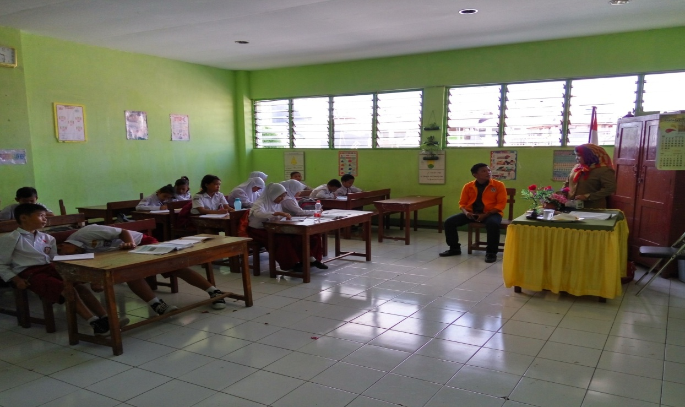
Gambar 2.1.PersiapanPembelajaran

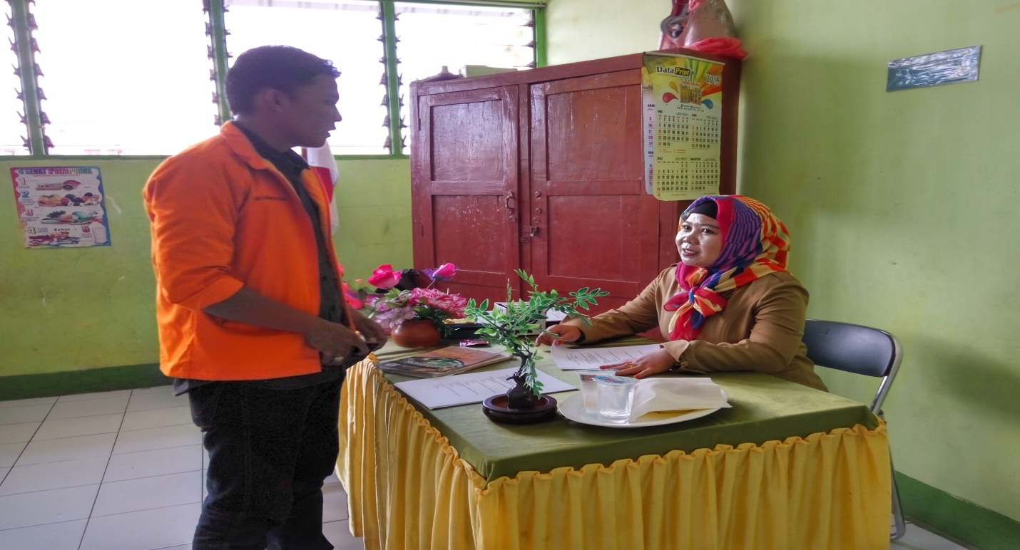
Gambar 2.2.PersiapanPembelajaran
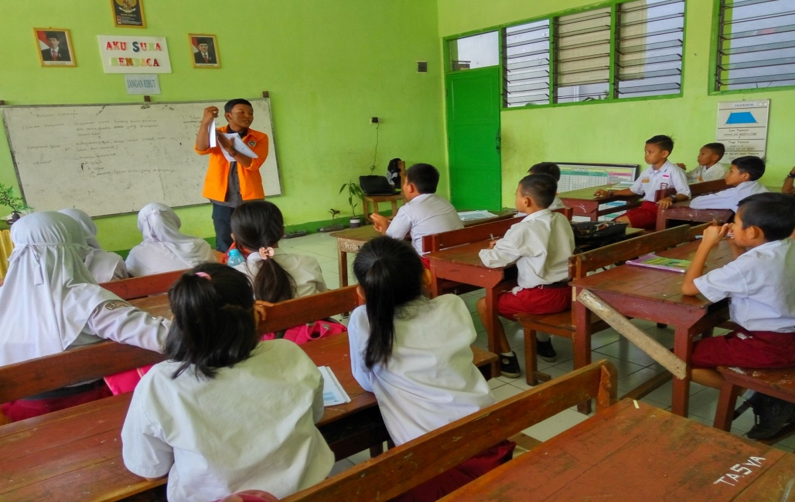
Gambar 2.3.PenjelasanAngket

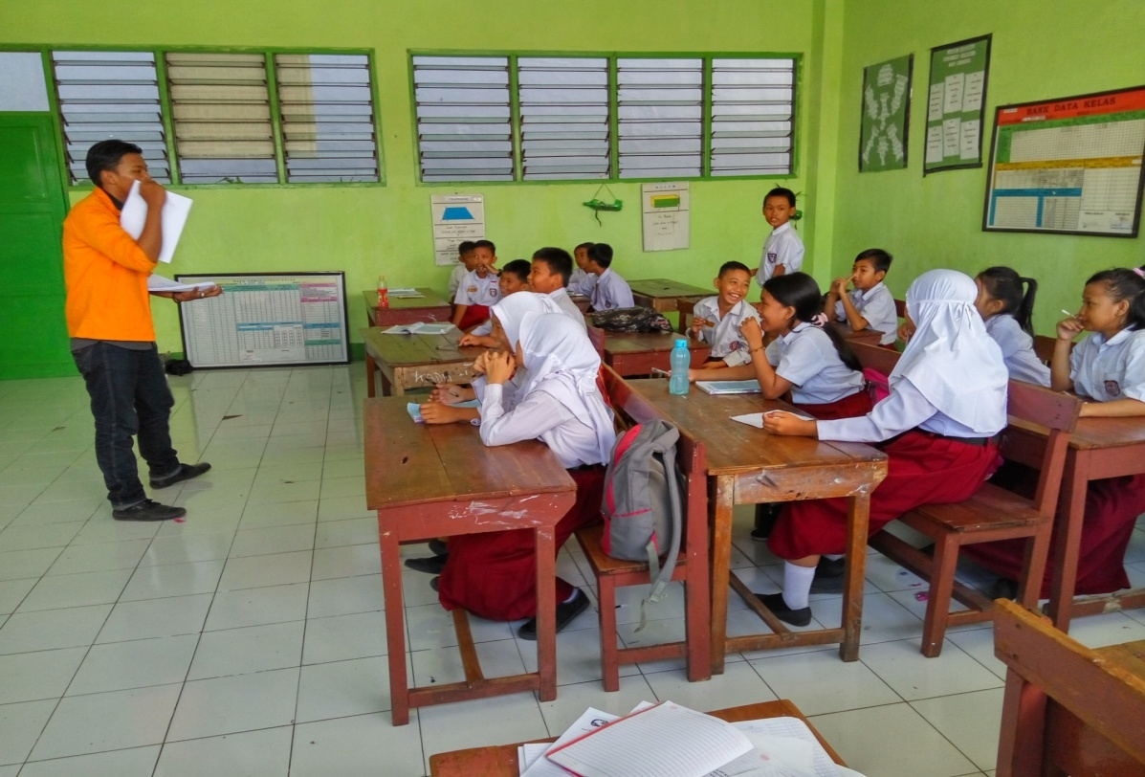
Gambar 2.4.PenjelasanAngket
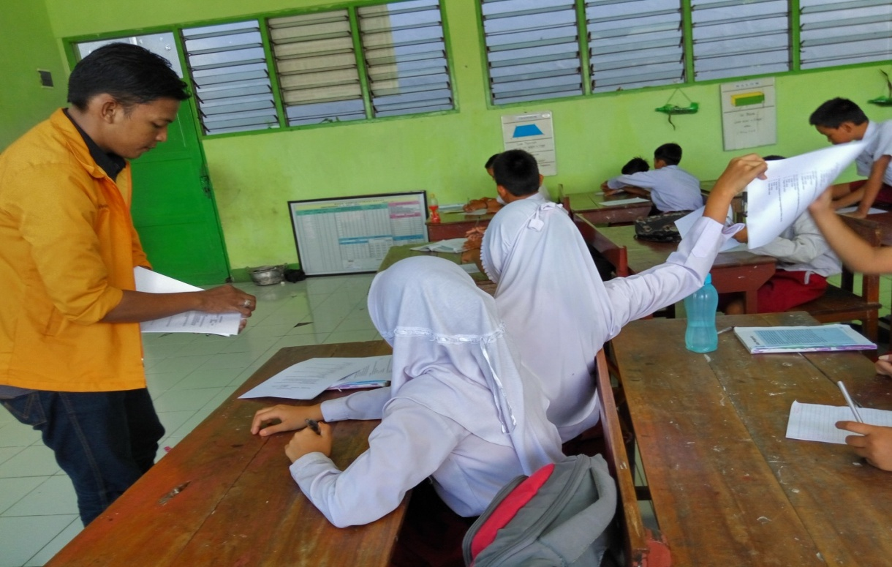
Gambar 2.5.PembagianAngket

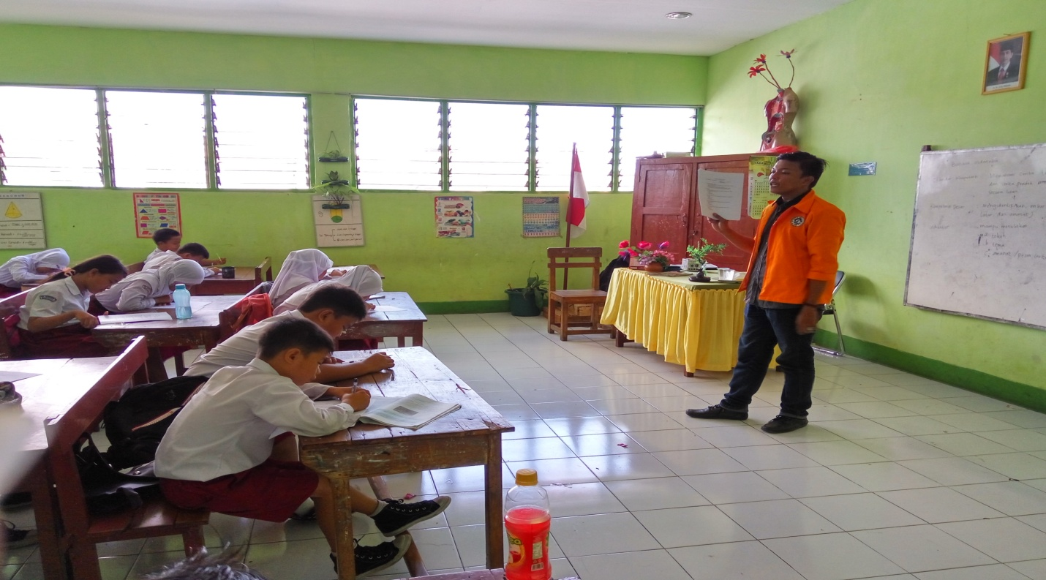
Gambar 2.6. Proses Pengumpulan Data
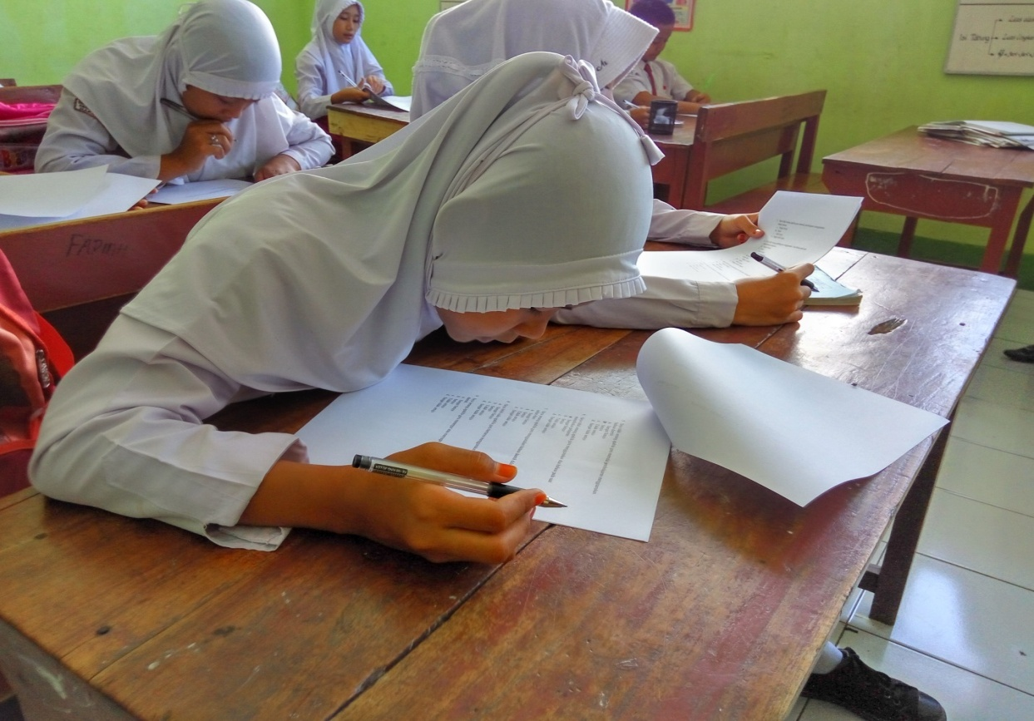
Gambar 2.7. Proses PengisianAngket
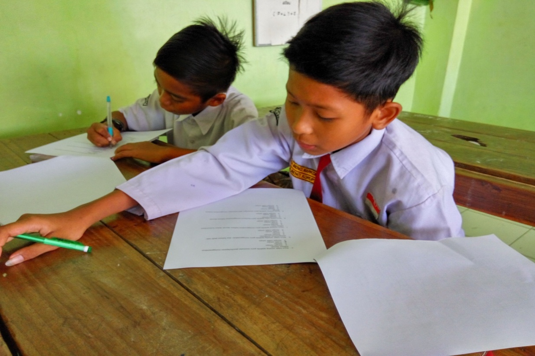
Gambar 2.8. Proses PengisianAngket
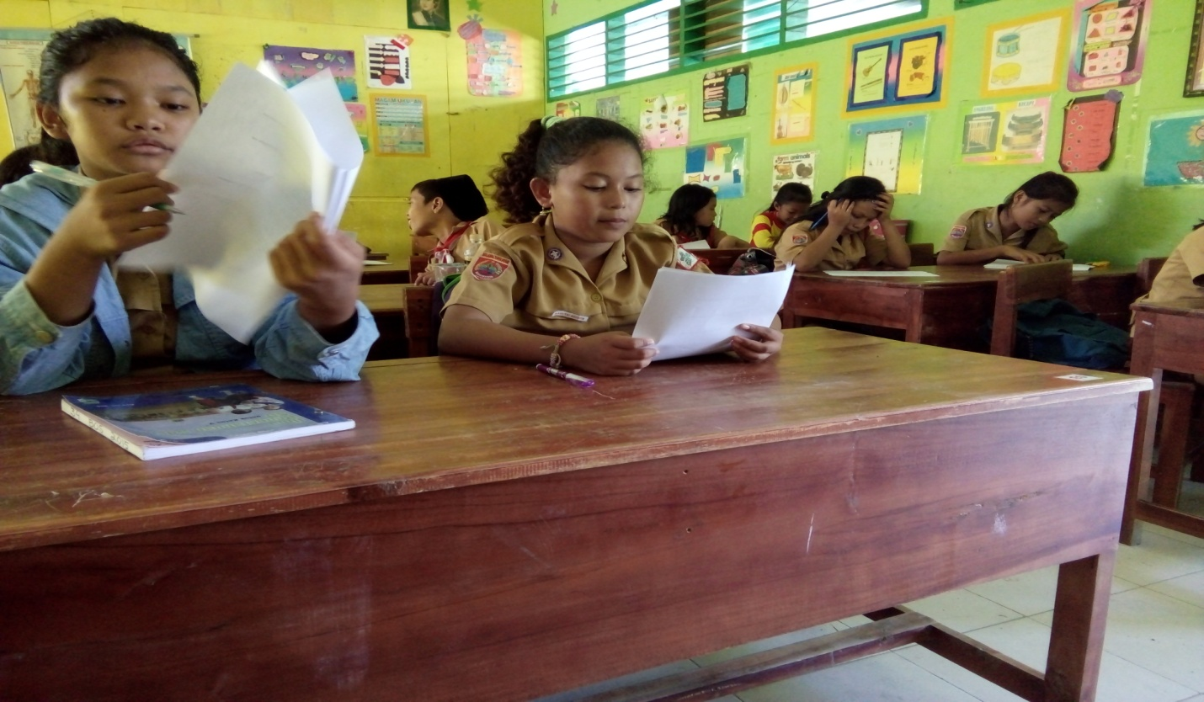
Gambar 2.9. Proses PengisianAngket
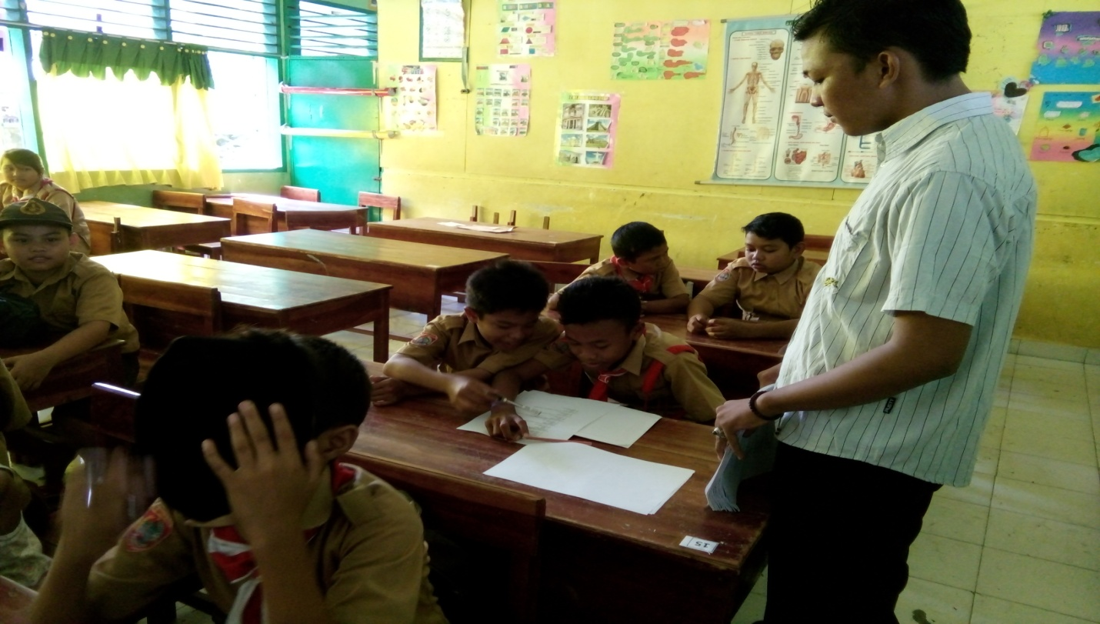
Gambar 2.10.Pendampingan
Gambar 2.11.Pendampingan
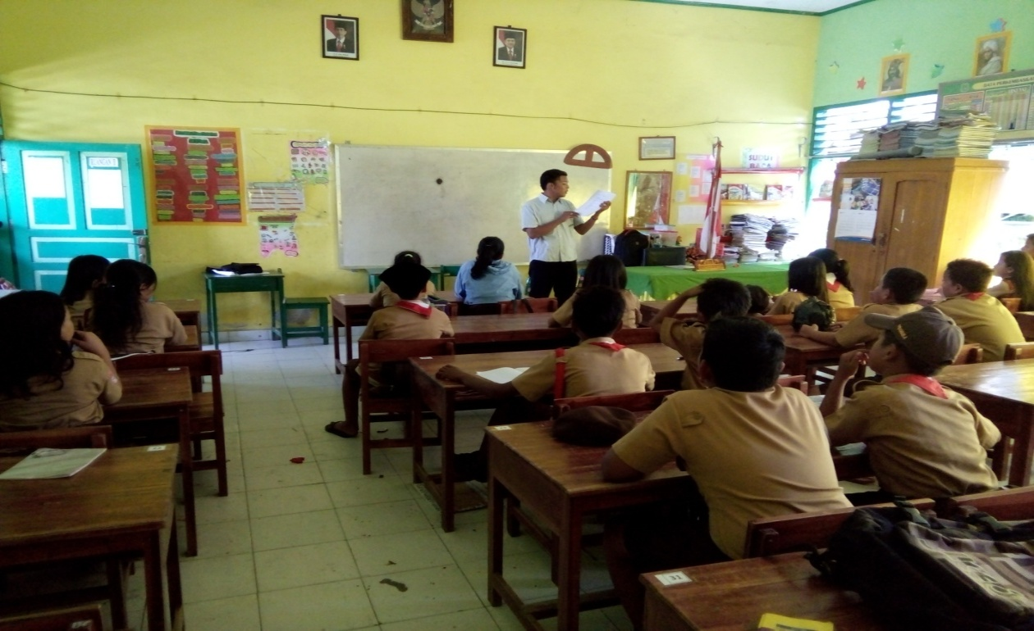
Gambar 2.12.Penjelasan Item Angket Yang Susah Dipahami

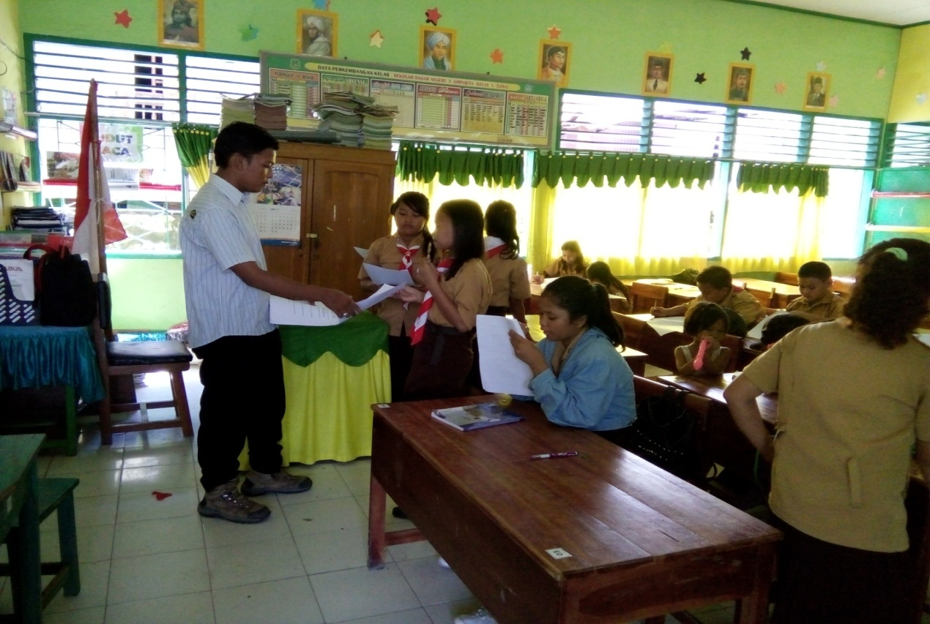
Gambar 2.13.PengumpulanAngket
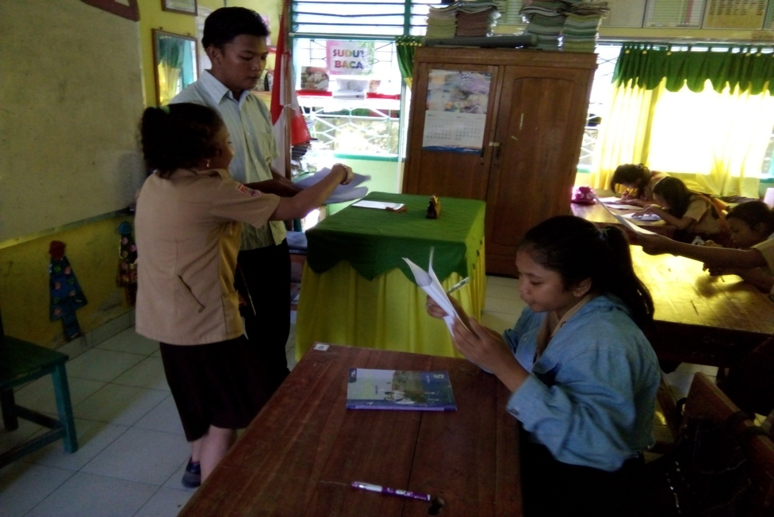Gambar 2.14.PengumpulanAngket
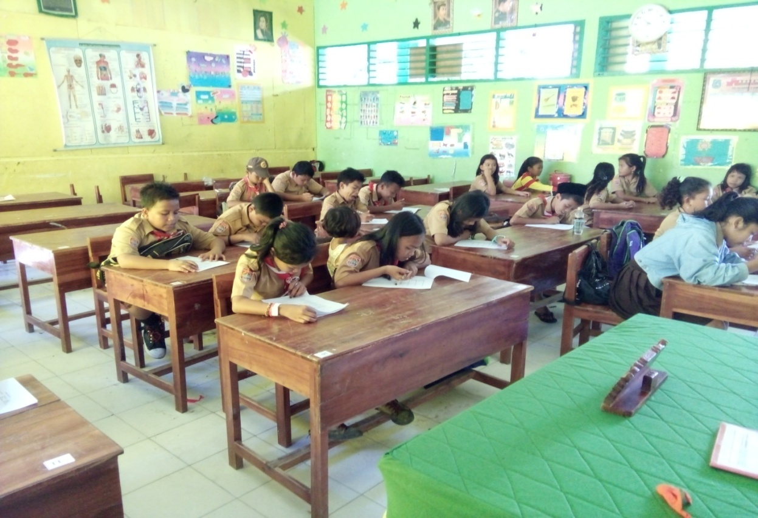
Gambar 2.15.SuasanaKelas V SDN 3 Amparita
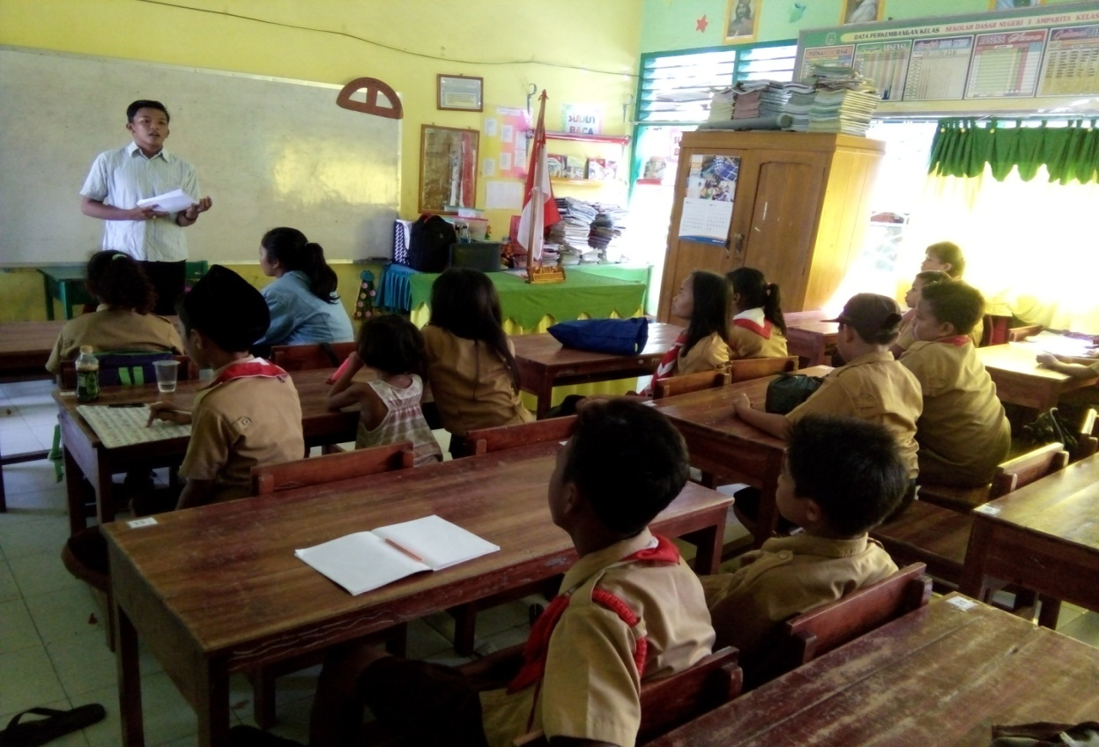
Gambar 2.16.UcapanTerimaKasih
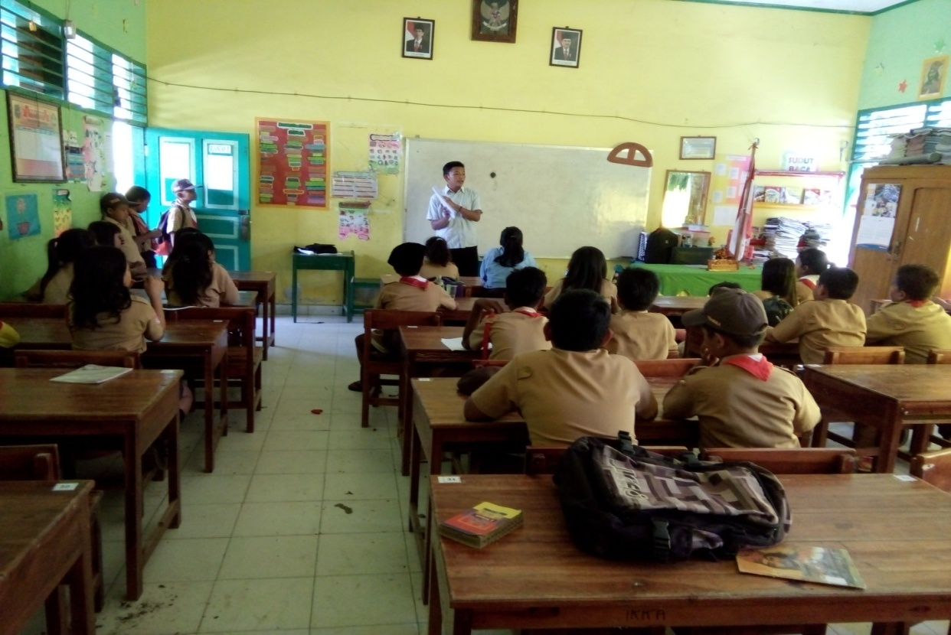
Gambar 2.17. Tanya JawabSebelumKeluar
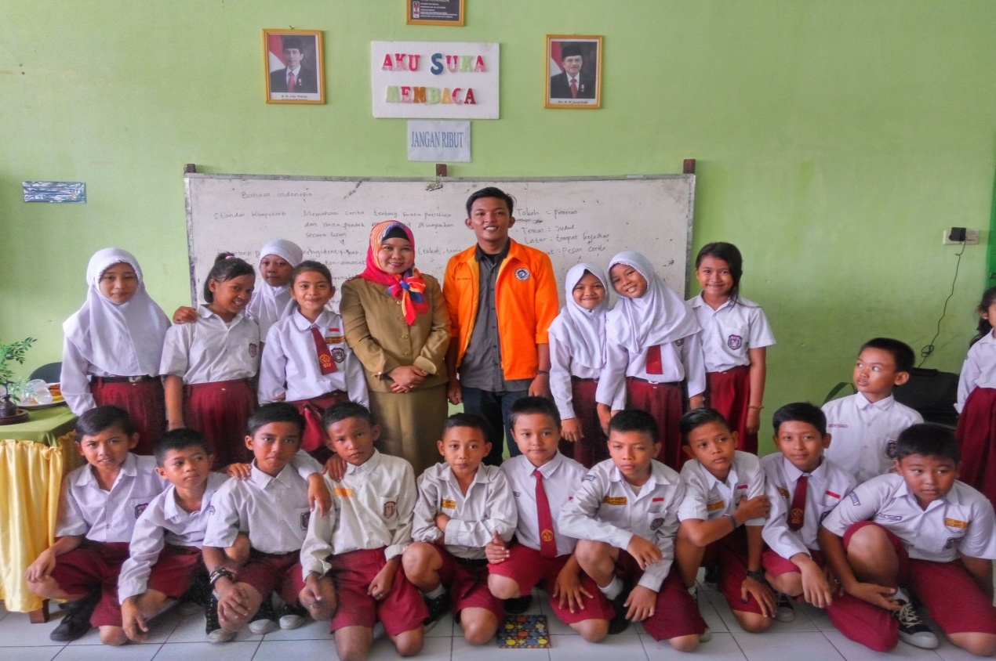
Gambar 2.18.SetelahPenelitianHariPertamaSelesai
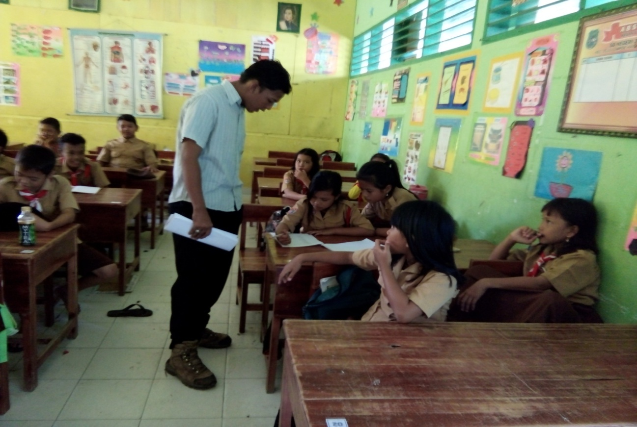
Gambar 2.19.BimbinganTambahan

